  - 1. Микроархитектура Intel Knights Landing и ее наследники

17 июня 2013 года (релиз 20 июня 2016 года).
Техпроцесс – 14-нм Tri-gate.
Первая версия, работающая как самостоятельный процессор, а не сопроцессор. До 72 ядер с архитектурой, основанной на микроархитектуре Silvermont.
Структура Tile:
- Содержит 2 физических ядра с внеочередным выполнением
- 4-потоковый SMT (Simultaneous Multithreading) на ядро
- Каждое ядро оснащено 2 векторными ALU (VPU, Vision Processing Unit)
-1 МБ L2-кэша на Tile
2D Mesh Interconnect:
- Соединяет все tiles и контроллеры
- Использует протокол кэш-когерентности MESI
Поддерживаемые типы памяти:
- MCDRAM (Multichannel DRAM) – 16 ГБ (8x2 ГБ) с суммурной пропускной способностью 450 ГБ/с
- DDR4 – 6-канальная память с частотой до 2,4 ГГц, пропускная способность: 90 ГБ/с
Режимы работы памяти:
- Cache Mode: MCDRAM кэширует DDR
- Flat Mode: MCDRAM расширяет адресное пространство DDR
- Hybrid Mode: Гибридное использование
Наследники Knights Landing:
- Основаны на усовершенствованной 2D Mesh Interconnect
- Улучшена пропускная способность и энергоэффективность
- Используют более современные версии памяти (HBM или DDR5) и оптимизированные архитектуры кэша

  - 2. Микроархитектура Intel Knights Mill

Структура тайла (плитки):
- 2 физических ядра на тайл
- Каждое ядро имеет по 2 векторных АЛУ (VPU)
- 1 МБ общей кэш-памяти L2
- Основано на микроархитектуре Silvermont (Atom)
- Поддержка 4-way SMT (многопоточности)
- Улучшенные буферы и пропускная способность
Системная архитектура (SoC):
- 36 тайлов, соединенных 2D сеткой
- Интегрированная память: 6 каналов DDR4-2400 (до 384 ГБ)
- 16 ГБ встроенной MCDRAM памяти
- 36 линий PCIe Gen3
- Поддержка AVX-512 с 512-битными SIMD операциями
Уровни параллелизма:
- TLP (Thread Level Parallelism)
- ILP (Instruction Level Parallelism) с 2-way суперскалярным исполнением
- DLP (Data Level Parallelism) с поддержкой AVX-512
- PLP (Pipeline Level Parallelism) с новыми Quad FMA инструкциями
- Поддержка переменной точности (VNNI)
Конвейер процессора включает:
- Блок выборки команд (Fetch)
- Декодирование (Decode)
- Планирование микроопераций (MS)
- Распределение ресурсов (RAT/Alloc)
- Исполнительные устройства (IEC, MEC, VPU)

  - 3. Микроархитектура Intel Sunny Cove

Когда Sunny Cove была представлена, предполагалось, что она придёт на смену актуальной микроархитектуре Skylake и будет впервые реализована в продуктах семейства Ice Lake.
Микроархитектура Sunny Cove должна обеспечить прирост производительности процессоров на такт, а также повысить энергоэффективность в задачах общего назначения. Также производитель позаботился об ускорении своих будущих процессоров в задачах специального назначения, например, связанных с искусственным интеллектом или шифрованием.
Новая микроархитектура Sunny Cove получила значительные улучшения по части IPC во входной и исполнительной частях конвейера. Производитель отмечает возможность исполнения пяти инструкций за такт вместо четырёх, и увеличение числа исполнительных портов с 8 до 10, что обеспечит одновременную обработку до 10 микрокоманд. Также была увеличена пропускная способность кеша первого уровня за счёт добавления четвёртого блока генерации адресов и второго устройства, способного сохранять данные.
Наконец, отмечается повышение универсальности исполнительных портов. Например, для SIMD Shuffle и LEA стало вдвое больше путей исполнения.
В дополнение к этому отмечается, что Sunny Cove предложит увеличенный размер кешей для оптимизации рабочих нагрузок, подразумевающих обработку больших объёмов данных. В частности, на 50 % увеличится кеш первого уровня для инструкций, вырастет объём кеша микроопераций и унифицированного кеша второго уровня (насколько, будет зависеть от класса CPU), а также увеличится объём буфера ассоциативной трансляции (TLB) второго уровня.
В итоге с использованием Sunny Cove был выпущен только Intel Ice Lake. Intel Ice Lake:
• анонс: 2018 г.
• release date: 27.05.2019 (только мобильный сегмент)
• серверный сегмент: апрель 2021 г.
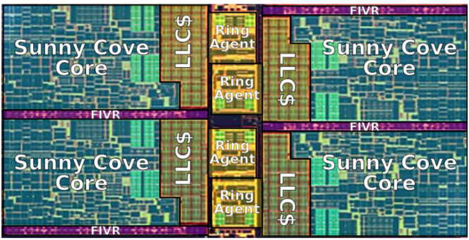
• особенности:
— техпроцесс: 10 нм+
— ядро: Sunny Cove
— новые инструкции: AVX-512
— Gaussian Neural Accelerator (GNA)
— Image processing unit (IPU)
— GPU Gen 11
◦ DisplayPort 1.4a с Display Stream Compression
◦ HDMI 2.0b

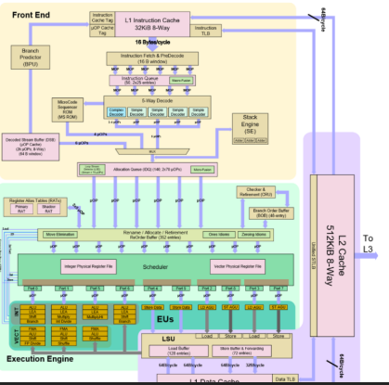

  - 4. Микроархитектура Intel Xe HPC (поколение Alchemist)

Xe-HPC (High Performance Compute (высокопроизводительные вычисления)
Xe-HPC — высокопроизводительный вычислительный вариант архитектуры Xe.Ядро Xe-HPC Xe-core содержит 8 векторных и 8 матричных вычислительных блоков, расположенных бок о бок с большим 512KB L1 кэшем. Он используется в Ponte Vecchio.

Intel Alchemist: TSMC N6, DirectX 12 Ultimate
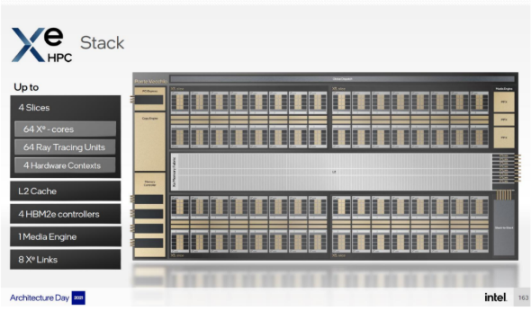

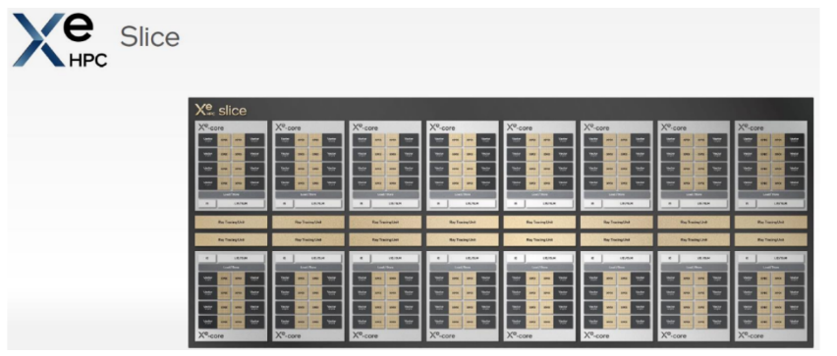
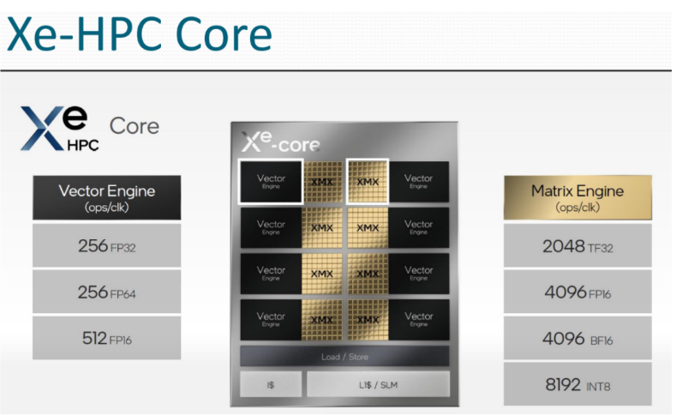

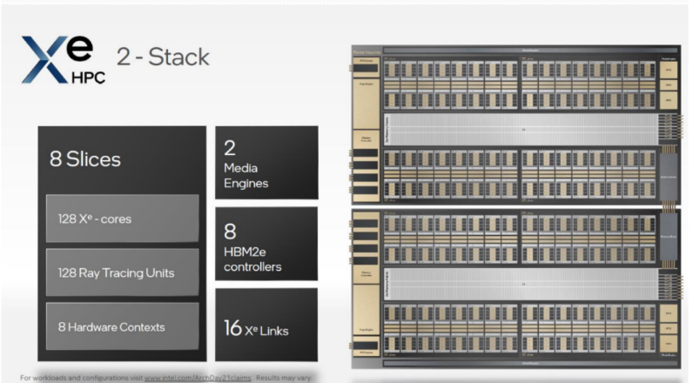
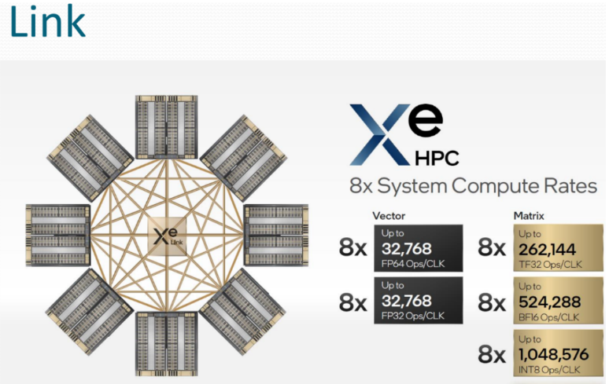

  - 5. Микроархитектуры Intel Nehalem и Westmere

Микроархитектура: Nehalem
Кодовое имя:
- tock – Nehalem (август 2008 г. – март 2010 г.)
- tick – Westmere (январь 2010 г. – август 2011 г.)
release date: ноябрь 2008
особенности:
- техпроцесс: 45 нм
- транзисторы с диэлектриками high-k и металлическими затворами (1 поколение)
- поддержка Hyper-Threading
- Intel QuickPath Interconnect
- Сменил Front Side Bus
- macro-op fusion в 64-битном режиме
- отсутствие серии Core i3
- оптимизация латентности ряда инструкций
Intel QuickPath Interconnect
- Реализовано во всех процессорах Intel
- Предшественник: Front-Side Bus
- Назначение:
- связь процессора с чипсетом

- связь процессоров друг с другом
- Характеристика:
- последовательная, высокоскоростная двунаправленная шина
Шина:
- 20 бит (20 отдельных пар линий), полный дуплекс
- 16 бит отводится для передачи данных
- 2 линии зарезервированы для передачи служебных сигналов
- 2 линии для передачи кодов коррекции ошибок CRC
- 2 пары линий, применяемых для синхронизации сигналов (одна на прием и одна на
передачу)
- итого: 42 пары линий (84-контактная)
- независимый тактовый генератор в обоих направлениях
Пропускная способность шины:
- 3.2 GHz
× 2 bits/Hz (double data rate)
× 16(20) (data bits/QPI link width)
× 2 (unidirectional send and receive operating simultaneously)
÷ 8 (bits/byte)
= 25.6 GB/s = 6,4 (GT/s) * 4
- Введено понятие:
«трансферы в секунду» - количество передач запакетированных данных по шине в секунду
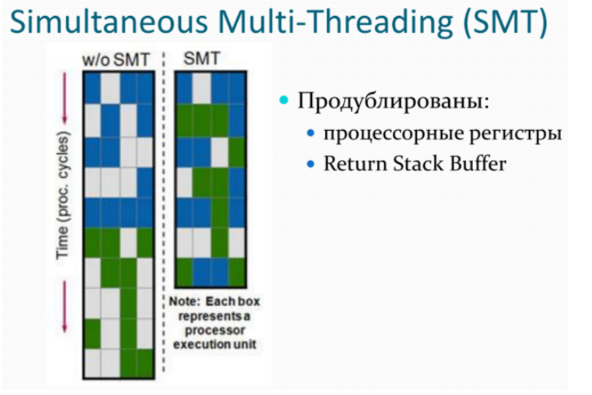
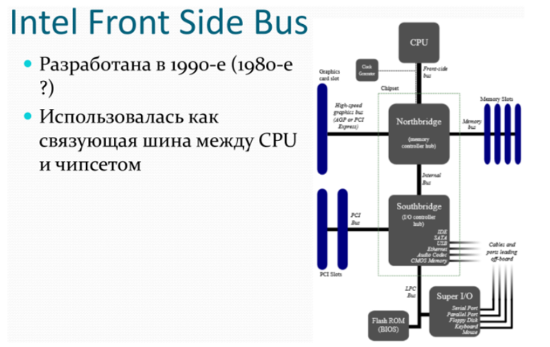
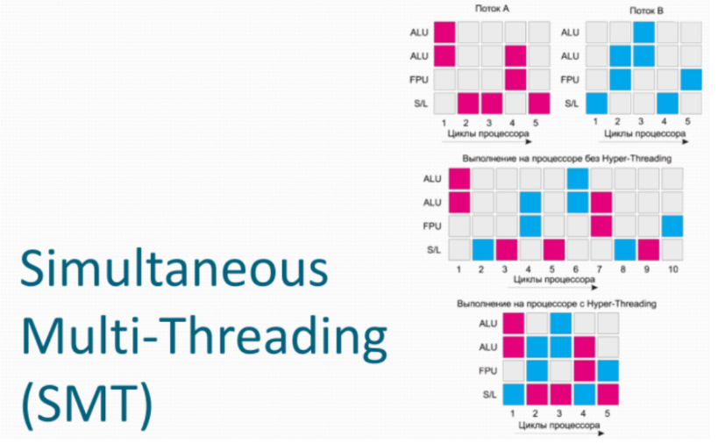

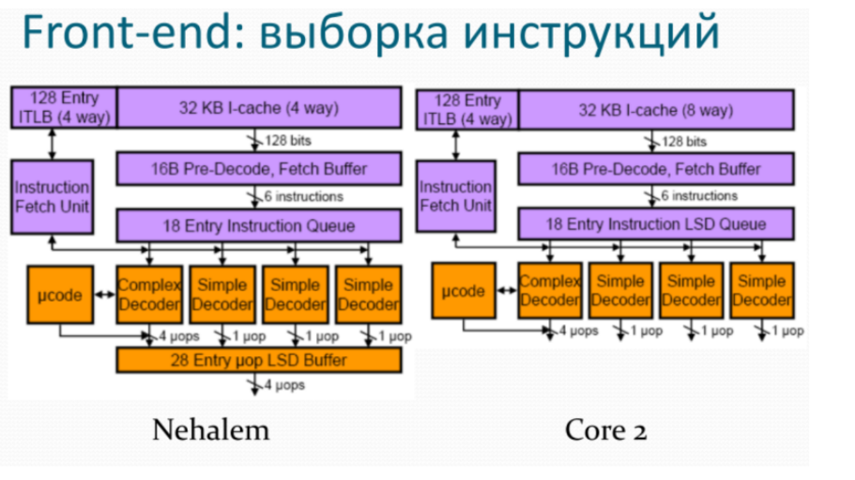
  - Front-end: выборка инструкций
  - - relative instruction point (RIP)
  - - дублируется для каждого контекста нити
  - - определяет следующую инструкцию для исполнения
  - - предсказание переходов
  - - “best in class” © Intel
  - - 2-уровневый BTB (Branch Target Buffer)
  - - return stack buffer (RSB) сохраняет адрес возврата
  - - ITLB статически распределен между двумя потоками
  - - 128 entries for 4KB pages
  - - 4-ассоциативный кэш
  - - Кэш инструкций распределен между двумя потоками
  - - LSD (Loop Stream Detector) использовался в Core 2 для детектирования небольших циклов
  - Front-end: декодирование
  - - Расширено число инструкций, декодируемых как 1 микрооперация
  - - многие условные инструкции переходов
  - - Core 2 только JCC, CMP, TEST
  - - macro-op fusion расширен на 64 битный режим
  - - расширено детектирование циклов:
  - - число итераций менее 28 микроопераций?
  - - да:
  - - выполняется загрузка в LSD всех микроопераций цикла
  - - внеочередное исполнение инструкций
  - - финальный этап декодирования:
  - - dedicated stack engine
  - - удаление всех микроопераций, модифицирующих стек
  - - причина: увеличение числа микроопераций с возможностью внеочередного исполнения

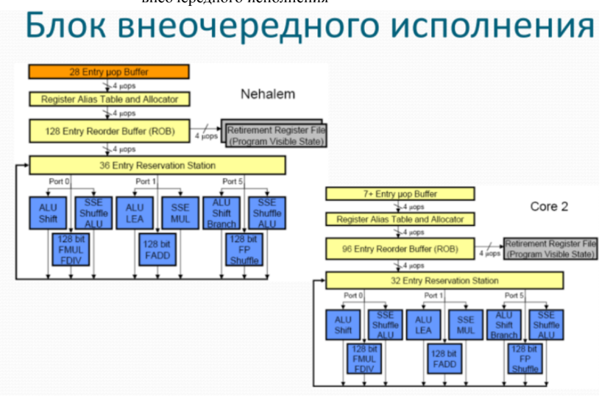
  - Блок внеочередного исполнения
  - - Register alias table (RAT)
  - - определяет архитектурный регистр в Re-Order Buffer (ROB) или Retirement
  - Register File (RRF)
  - - используется для поддержания механизма спекуляций
  - - переименовывает до 4 инструкций за такт
  - - ROB и RS разделены между 2 потокам
  - - при этом только ROB разделен статически

  - 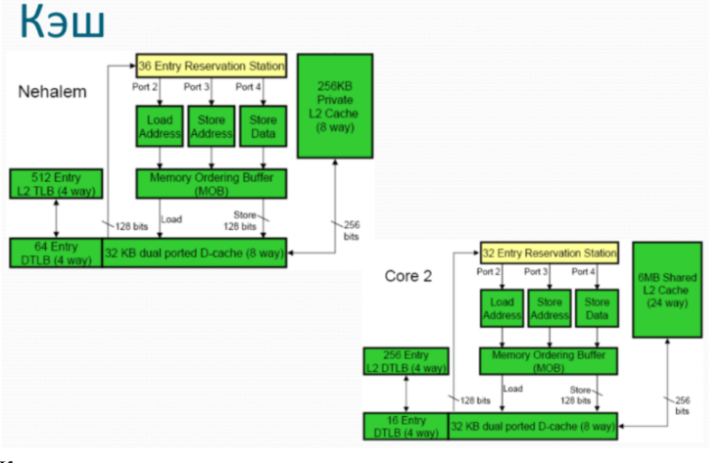
  - Кэш:
  - Увеличено число инструкций, которые могут исполняться параллельно:
  - - буфер загрузки – 48 инструкций
  - - буфер сохранения – 32 инструкции
  - Совмещенный для 2 потоков
  - распределениие динамическое
  - Кэш
  - - L1D – 4 такта (в поколении Core 2 – 3 такта) (до 10 outstanding misses)
  - - L2 – менее 12 тактов (до 16 misses in-flight)
  - Инклюзивный кэш
  - Кэш L3:
  - - независимое питание
  - - независимый тактовый генератор
  - - минимальная латентность загрузки – 30-40 тактов
  - - наличие «core bit» - определяет ядро, которое может обрабатывать данные
  - - Когерентность кэша – протокол MESIF
  - - Выравненный и не выравненный доступ
  - - латентность и пропускная способность инструкций одинакова
  - - условие: данные физически выравнены
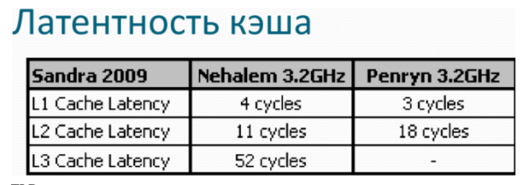
  - TLB
  - - полноценный 2-уровневый кэш
  - - динамическое распределение между контекстами потоков
  - - 1-й уровень DTLB
  - - 64 строки для 4Kb страниц в памяти
  - - 32 строки для 2M/4M страниц
  - - 2-й уровень TLB
  - - общий для данных и инструкций
  - - 512 строк для 4Kb страниц в памяти
  - - не реализован для 2M/4M страниц
  - - позволяет транслировать до 9216 Кб памяти для все ядра процессора
  - - достаточно, чтобы нагрузить L3 кэш (8Mb)
  - - проблема Core 2: транслирование 2176Кб памяти на 6Mb L2

  - Поддержка виртуализации:
  - - Virtual Processor ID
  - - процессы в реальной ОС и виртуальной обладают разными
  - идентификаторами
  - - Extended Page Tables
  - - трансляция физических адресов из виртуальной системы и в реальную

  - Intel Westmere - release date: январь 2010
  - Особенности:
  - - техпроцесс: 32 нм
  - - транзисторы с диэлектриками high-k и
  - - металлическими затворами (2 поколение)
  - - расширенный набор инструкций: AES
  - - интегрированная графика

  - 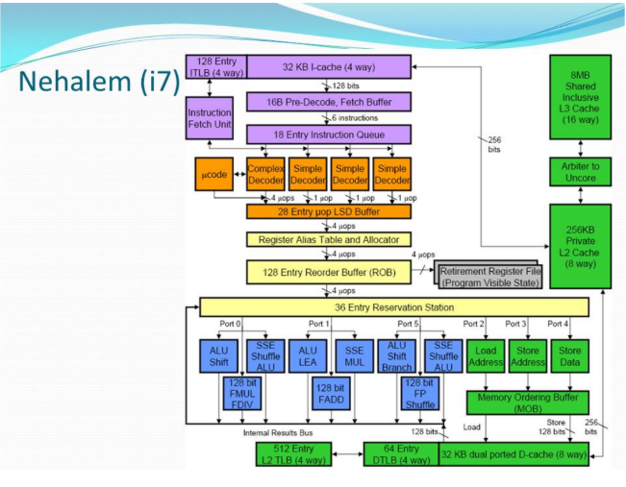

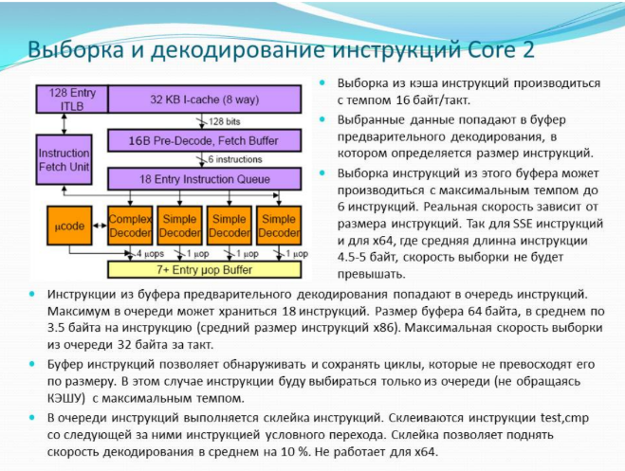

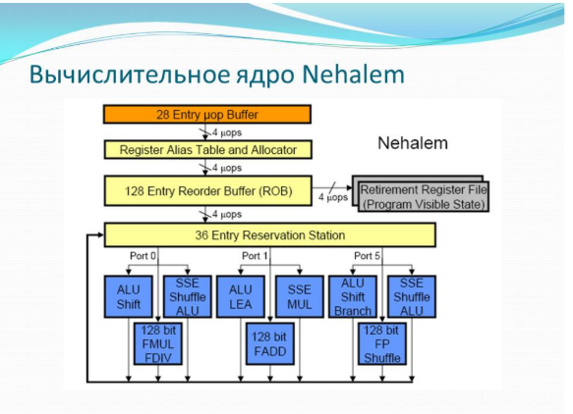

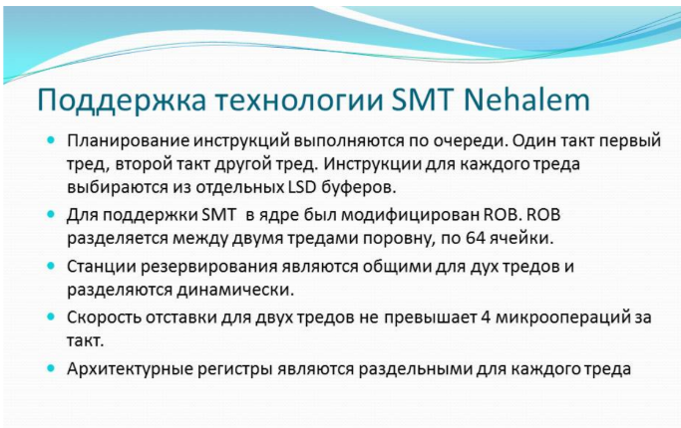

  - 6. Микроархитектуры Intel Sandy Bridge и Ivy Bridge

Sandy Bridge
- Процессор: Четырёхъядерный 64-битный процессор.
- Исполнение команд: Изменяемая (out-of-order) последовательность исполнения команд.
- Потоки данных: Поддержка двух потоков на ядро (Hyper Trhreading).
- Исполнение команд: Выполнение четырёх команд за такт.
- Графика: Интегрированное графическое ядро.
- Контроллер памяти: Интегрированный контроллер памяти DDR3.
- Кольцевая шина: Поддержка новой кольцевой шины.
- AVX: Поддержка 3- и 4-операндных 128/256-битных векторных команд AVX.
- Техпроцесс: Производство по 32-нм технологии.

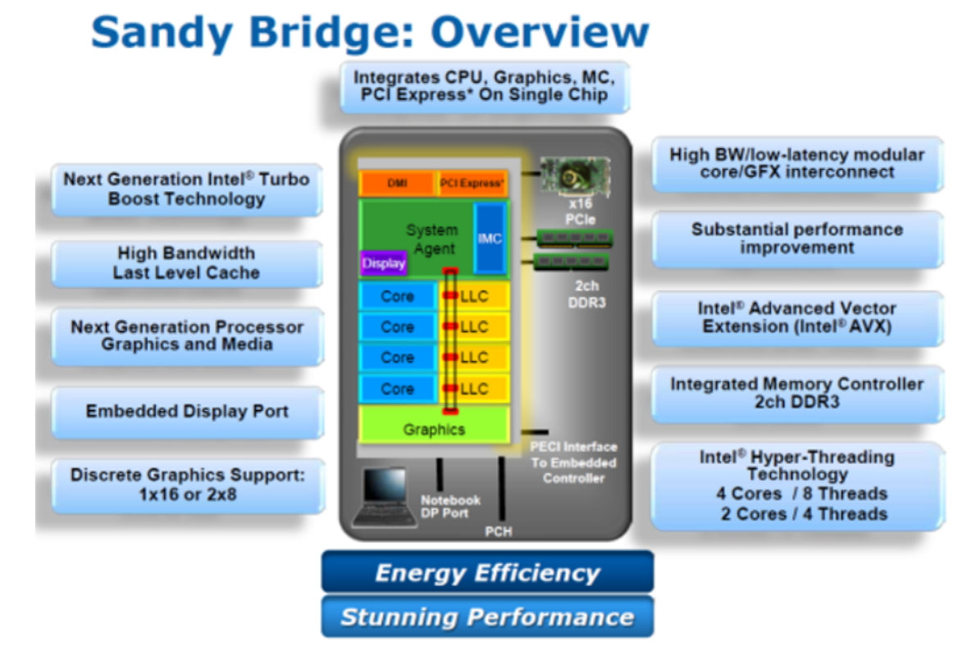

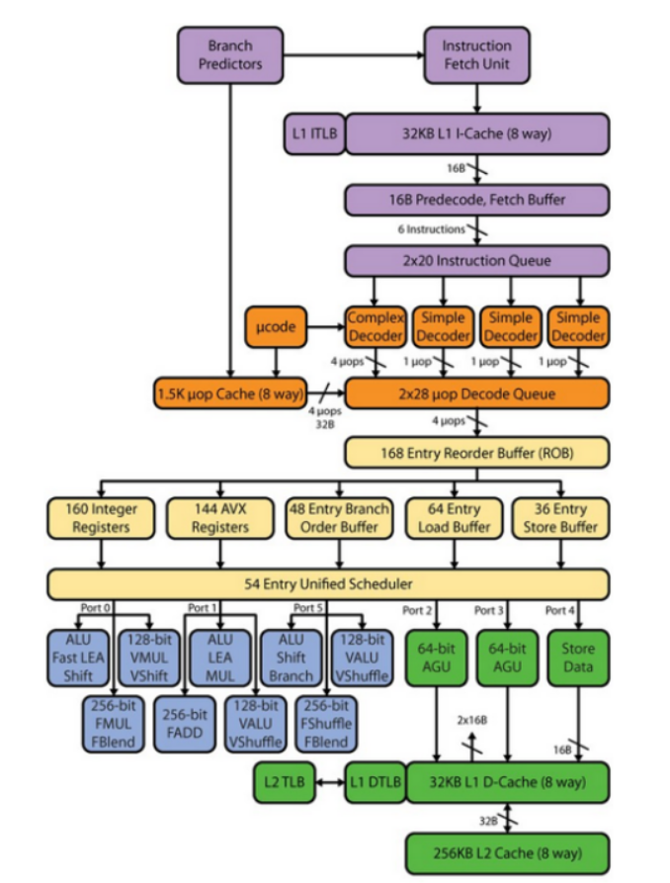

Ivy Bridge
- Техпроцесс: 22-нм, улучшение производительности и снижение энергопотребления.
- Графическое ядро: 16 исполнительных блоков (EU), поддержка DirectX 11.
- Кольцевая шина: Ring Interconnect для объединения ядер, графического ядра и системного агента через общий кэш L3.
- Память: Поддержка DDR3 до 2800 MT/s и DDR3L.
- PCIe 3.0: Встроенный контроллер PCIe 3.0 (кроме i3).
- USB 3.0: Поддержка USB 3.0 в чипсетах 7 серии (4 порта).
- Thunderbolt: Встроенная поддержка Thunderbolt.
- Энергосбережение: Конфигурируемое TDP, режим пониженного энергопотребления.
- Генератор случайных чисел: Аппаратный генератор, поддержка ANSI X9.82, NIST SP 800-90.
- Видео: Интегрированное GPU с поддержкой HDMI 1.4a и до 3 мониторов.

  - 7. Микроархитектуры Intel Haswell и Broadwell

Intel Haswell:
- Техпроцесс: 22-нм.
- Энергопотребление: Снижено по сравнению с Ivy Bridge.
- Поддержка AVX2: Улучшенная производительность для векторных вычислений.
- Графика: Декстопные модели могут иметь встроенную видеокарту
- Turbo Boost 2.0: Динамическое увеличение тактовой частоты.
- Поддержка памяти: DDR3 и DDR3L наследовано от Ivy Bridge.
- Год анонса: 2013.

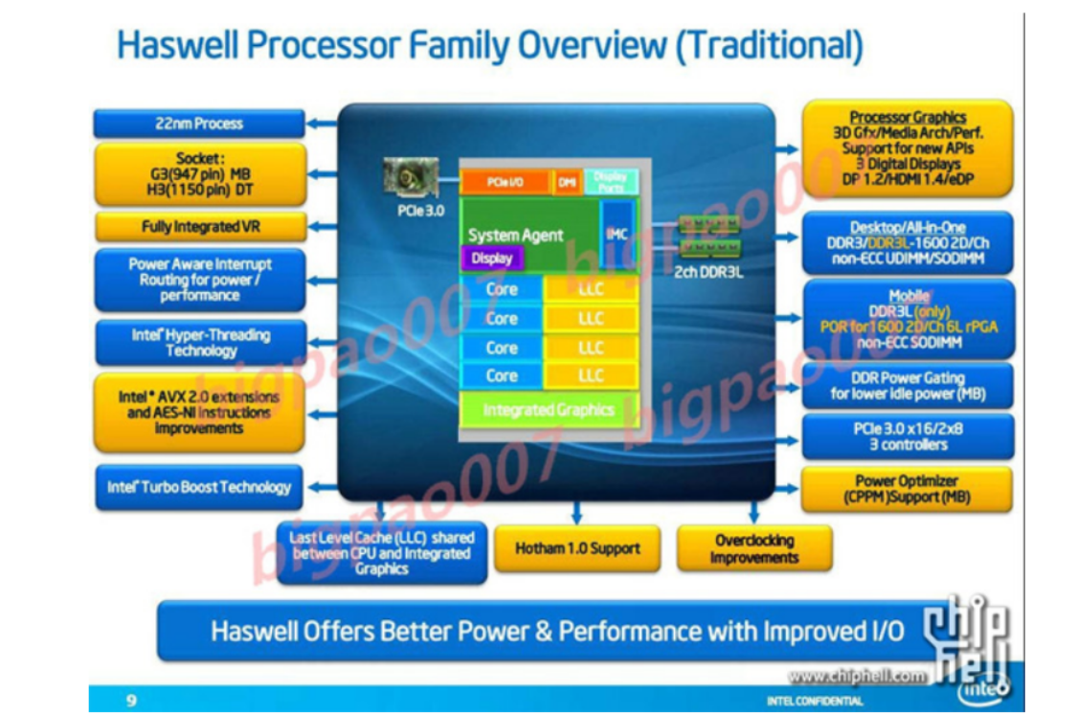

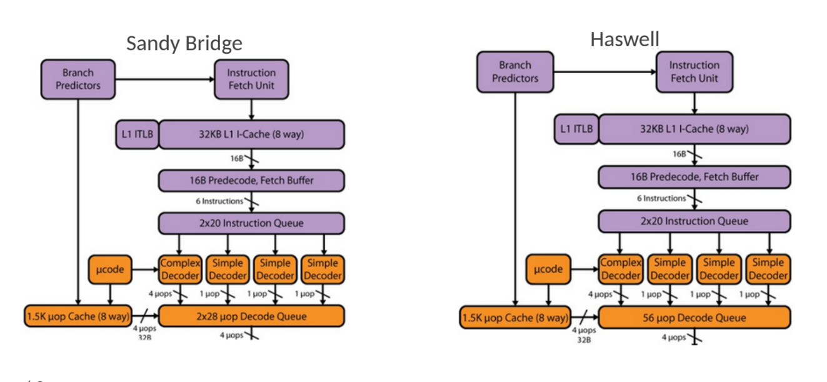
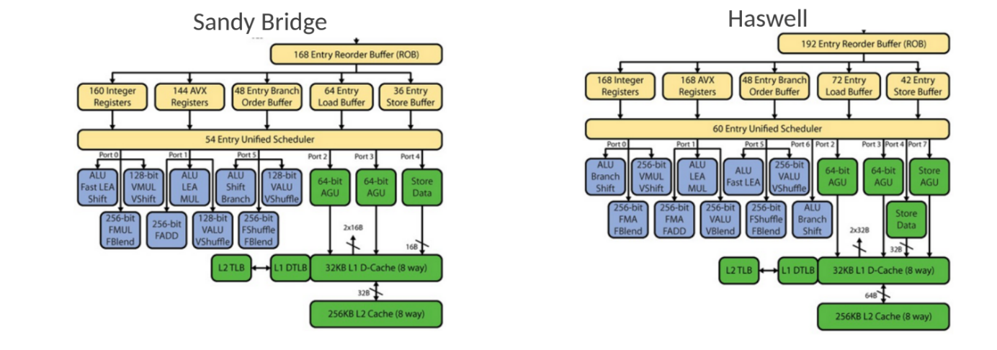
Intel Broadwell:
- Техпроцесс: 14-нм.
- Энергопотребление: Значительно снижено по сравнению с Haswell.
- Поддержка AVX2: Сохраняется поддержка для векторных вычислений.
- Графика: Декстопные модели могут иметь встроенную видеокарту
- Кэш: Улучшена система кэширования для снижения задержек.
- Turbo Boost 2.0: Поддержка динамического увеличения частоты.
- Поддержка памяти: DDR3L и LPDDR3 с улучшенной пропускной способностью наследовано от Ivy Bridge.
- Год анонса: 2014.

Стадий конвеера - 14.
FinFET транзисторы c трехмерной конструкцией (Tri-Gate)
Transactional Synchronization Extensions (TSX)
Broadwell по сути копия Haswell под новый техпроцесс.
Хронология до Haswell
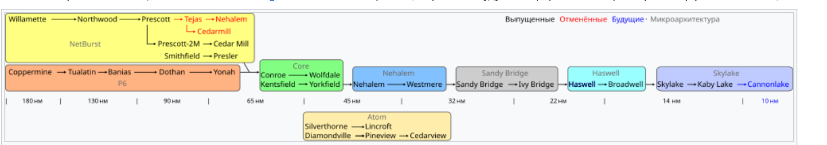

  - 8. Микроархитектуры Intel Skylake и его наследники

Микроархитектура: Skylake
Кодовое имя: tock – Skylake, tick – Kaby Lake

Intel Skylake
анонс: август 2015
особенности:
- универсальная микроархитектура
- техпроцесс: 14 нм
- FinFET c трехмерной конструкцией (Tri-Gate)
- изменения чипсета: eMMC, SDXC, CSI
- сигнальный процессор для обработки изображений
- усовершенствованная модульная микроархитектура
- поддержка стандарта DDR4
- AVX-512 для серверов

Intel Skylake Microarchitecture
Увеличенная пропускная способность ввода-вывода чипсета, улучшенные интерфейсы для планшетов, обновленный аудио DSP, концентратор датчиков
· Дисплей с более высоким разрешением
· Увеличенное и расширенное ядро, улучшенная производительность инструкций за такт, повышенная энергоэффективность
· Улучшенная кольцевая шина/LLC для повышения пропускной способности
· Интегрированный процессор обработки изображений (ISP) для камеры
· Расширенные возможности разгона
· Более быстрая память DDR
· Продвинутая графика процессора GT3 + eDRAM, GT4 + eDRAM; поддержка OpenCL™ 2.0 API, DirectX 12, OpenGL 4.4

Усовершенствования конвейера
• сохранено одновременное декодирование до шести х86 CISC-инструкций
— усовершенствована система выборки инструкций
◦ блок предсказания ветвлений

 | Sandy Bridge | Haswell | Skylake
Out-of-order Window | 168 | 192 | 224
In-flight Loads | 64 | 72 | 72
In-flight Stores | 36 | 42 | 56
Scheduler Entries | 54 | 60 | 97
Integer Register File | 160 | 168 | 180
FP Register File | 144 | 168 | 168
Allocation Queue | 28\thread | 56 | 64\thread

SKL Core Microarchitecture at a Glance
Оптимизация сегмента
• Специальные конфигурации IP для сервера и клиента
Улучшенный фронтенд
• Повышенная производительность и улучшенный предсказатель ветвлений
• Широкая подача инструкций с более глубокими буферами
• Более быстрая предварительная выборка (prefetch)
Более глубокие Out-of-Order буферы
• Извлечение большего параллелизма инструкций
Улучшенные исполнительные блоки
• Сокращенные задержки
• Увеличенное количество блоков
• Отключение питания при простое
• Ускорение AES-GCM и AES-CBC на 17% и 33% соответственно
Повышенная пропускная способность загрузки/хранения данных
• Улучшения в предварительной выборке
• Более глубокие буферы записи, заполнения и обратной записи
• Улучшенная обработка пропущенных страниц
• Лучшая пропускная способность при промахах кэша L2
• Новые инструкции для улучшенного управления кэшем
Улучшенный Hyper-Threading
• Расширение механизмов завершения инструкций

QPI 2.0
двойной режим работы:
- старая версия
- с удвоенной пропускной способностью

eDRAM-буфер
- новое название - Memory Side Cache
- исключено взаимодействие с кэшем
- снята необходимость в поддержке когерентности
- кешируются любые данные, в т.ч. некешируемые

Сигнальный процессор для обработки изображений
Полное решение для обработки изображений и работы с камерой
• Полная интеграция оборудования и программного обеспечения
• Оптимизированная поддержка модулей и сенсоров: поддержка до 4 камер (2 одновременно), сенсоры до 13 МП
• Система с премиальным качеством обработки изображений, оптимизированная по компонентам (ISP + CPU + GPU + дисплей)
• Сотрудничество с экосистемой сенсоров для ускорения вывода на рынок (TTM), снижения затрат на разработку и уменьшения размеров устройств
Интегрированный процессор обработки изображений (ISP) для большей эффективности
• Снижение стоимости материалов (BOM)
• Уменьшение размера модуля
• Поддержка более компактных и тонких форм-факторов
• Оптимизация энергопотребления
• Поддержка передовых функций обработки изображений и работы с камерой

Энергоэффективность
• убран интегрированный преобразователь питания для CPU
• увеличено число энергетических доменов
- 256-битные исполнительные устройства, отвечающие за исполнение AVXŵ-команд
• технология Speed Shift

Переходы между режимами сна
• переключение частоты между номинальным состоянием и турборежимом
осуществляет CPU
• переход в экономичные состояния:
— ОС обращается к микропрограмме и выясняет поддерживаемые режимы
— ОС принимает решение и переключает режим на CPU
• восстановление:
— CPU предварительно информирует ОС об узменении условий
— ОС обрабатывает запрос
— ОС передает команду на переключение

Intel Speed Shift
• Skylake реализует алгоритм P-state на основе спроса с обнаружением отклика
• Операционная система задает минимальные/максимальные значения и предпочтение мощности или производительности → SoC определяет рабочую точку P-state для оптимального баланса между энергопотреблением и производительностью
Технология Intel® Speed Shift обеспечивает повышенную отзывчивость системы для коротких операций
• Процессор экономит энергию, самостоятельно приостанавливая выполнение операций на короткие промежутки времени
• В сценариях ограничения мощности, например, при полной загрузке всех ядер, процессоры с низким TDP не могут поддерживать высокую частоту. Более того, они опускаются ниже самой эффективной частоты.
• Механизм Duty Cycling для SoC позволяет ускори
ться до наиболее эффективной частоты, таким образом восстанавливая утраченную производительность и одновременно экономя энергию благодаря более эффективной точке выполнения.

Графическое ядро Skylake
- построено на базе одного или нескольких модулей (по три секции каждое)
- внемодульная часть вынесена теперь в отдельный энергетический домен с собственной частотой
- поддержка до 3 модулей (72 исполнительных устройства)
- H.265 / HEVC
- OpenCL 2.0

9-е поколение GPU
Графика процессоров Intel® Core™ 6-го поколения на 14-нм техпроцессе Добавляет поддержку новейших API:
- DirectX 12/11.3
- OpenCL™ 2.0
- OpenGL 4.4
Сохраняет схожую архитектурную сегментацию с архитектурой Broadwell:
- Unslice, slice, subslice и т. д.

Модульная организация
•Similar subslice configuration to Gen8
-24 EU slice
- 8:1 EU sampler ratio
•EU simplified to "scalar" mode
- New compiler stack to support
• Mixed float16/float32 support
- Float16 denormals
• Sampler improvements
- YUV formats, performance
• Bindless resources, tiled resources

Безопасное сжатие целевого рендеринга (Lossless Render Target Compression)
• Сжатие данных перед отправкой в память
• Экономия пропускной способности и энергии DDR
• Гранулярность на уровне строк кэша
• Максимальное отношение сжатия: 2:1
• Улучшение производительности: 3-11%
• Поддерживается всеми SKU, начиная с Gen9

Проблемы Skylake
проект GIMPS (Great Internet Mersenne Prime Search)
- зависание системы под высокими вычислительными нагрузками
- затрагивает операционные системы Windows и Linux
- сбой вызывает определённое значение экспоненты (14 942 209)

Проблемы Skylake-U
Полный контроль системы с помощью интерфейса USB 3.0
- © Positive Technologies
- проблемы в отладочном интерфейсе через DCI (Direct Connect Interface)

Intel Kaby Lake
- release date: 30 августа 2016
- Kaby Lake R – 21 августа 2017 для устройств пониженной мощности
- Whiskey Lake (4-й кв. 2018) – мобильный сегмент с ультра-низким
энергопотреблением (15 Вт)
- Amber Lake (4-й кв. 2018) – мобильный сегмент с ультра-низким
энергопотреблением (5-7 Вт)

- особенности:
- техпроцесс: 14 нм
- Усовершенствованный FinFET c трехмерной конструкцией (Tri-Gate)
- USB 3.1 / Thunderbolt 3
- Intel Optane (3D Xpoint)

Intel Coffee Lake
• release date: 5 октября 2017 г.
• особенности:
— техпроцесс: 14 нм++
— сегмент: десктоп / мобильный решения
— 4-6 ядер
— L3 кэш – 12 Мб
— GPU Gen 9,5
• чипсет:
— USB 3.1 (10 Gib/s)
— Intel wireless controller (IEEE 802.11ac)
— SDXC 3.0
• основа – архитектура Skylake

Intel Comet Lake
• release date:
— мобильный сегмент: 21.08.2019
— desktop: 30.04.2020
• тех.процесс: 14 нм
• отличия от Kaby Lake:
— +25% ядер (до 10)
— +25% LLC (до 20 MiB)
• чипсет:
— 2.5G Ethernet
— WiFi 6 AX201 (GiG+)

Intel Rocket Lake
• release date: 16.03.2021 (desktop/server сегмент)
• особенности:
— техпроцесс: 14 нм++
— ядро: Cypress Cove
— PCIE 4.0
— GPU: Gen 12 (XE)
◦ DisplayPort 1.4a
◦ HDMI 2.0b

  - 9. Микроархитектура Intel Alder Lake

Анонс: ноябрь 2021 года;
Тех. процесс: Intel 7 (10nm ESF);
Ядра:
— Golden Cove (performance core, до 8);
— Gracemont (efficiency core, до 8);
DDR5;
Intel Xe-LP.

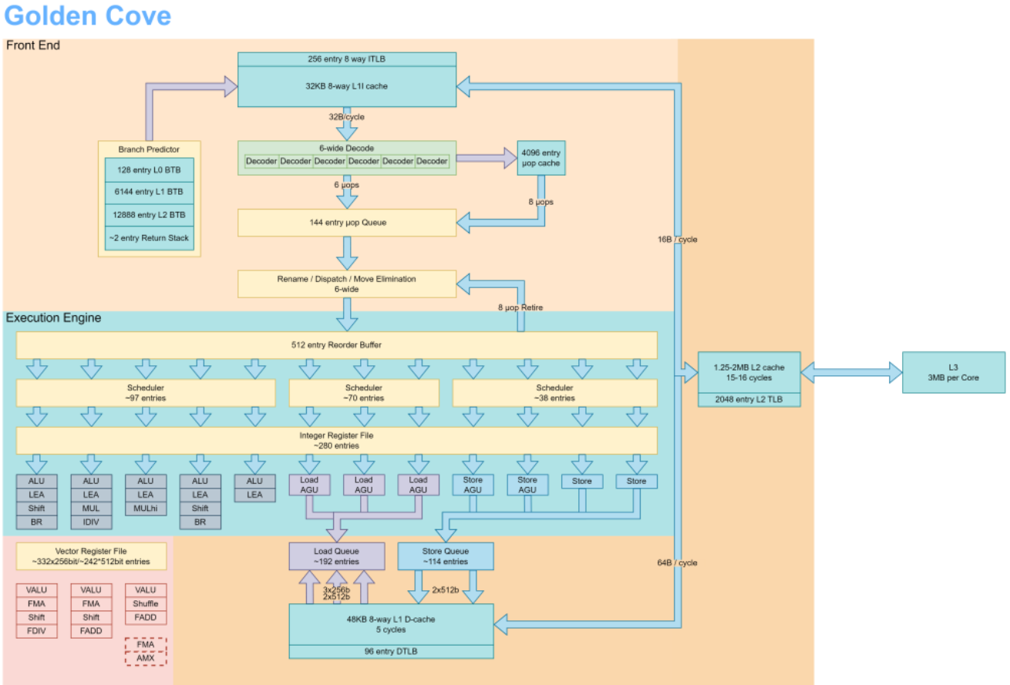

  - 10. Микроархитектура AMD Zen

• классическая «широкая» микроархитектура
— увеличение IPC без увеличения потребляемой мощности
• единая микроархитектура для всего рынка ЦП
• технология AMD SenseMI
— AMD Pure Power
— AMD Precision Boost
— AMD XFR (eXtended Frequency Range)
— Neural Net Prediction
— Smart Prefetch
• стандарт DDR4 (до 2/8 каналов)
— HBM в APU - так и не была реализована

• полностью независимые ядра
— поддержка SMT
— кэш микроопераций
— write-back L1 кэш
— кэш L2
— собственный блок FPU
• целочисленный конвейер - 19 стадий

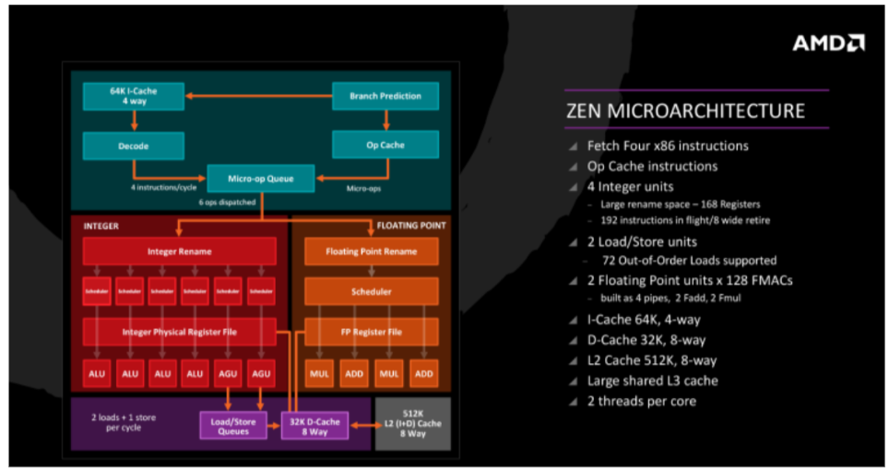
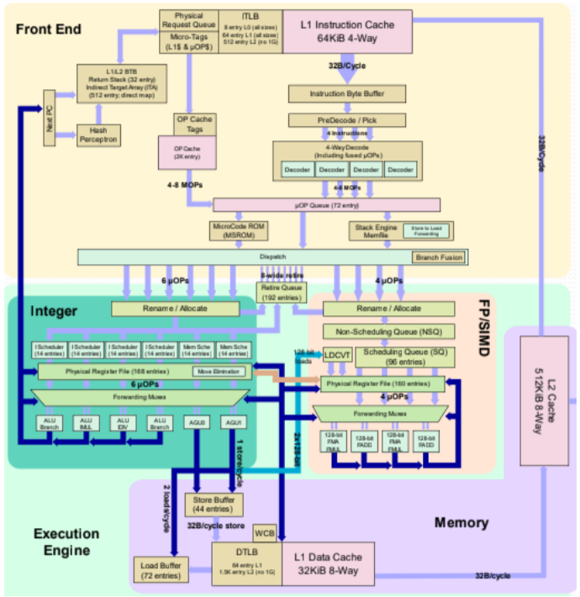

  - 12. Микроархитектура AMD Zen 2 и наследников

Поколение | год | Техпроцесс | IPC прирост | Максимальный L3-кэш на CCD | PCIe | Память
Zen 2 | 2019 | 7-нм | +15% | 32 МБ | 4.0 | DDR4
Zen 3 | 2020 | 7-нм | +19% | 32 МБ | 4.0 | DDR4
Zen 4 | 2022 | 5-нм | +10-15% | 32 МБ | 5.0 | DDR5
Zen 5 | 2024 | 4-нм (ожид.) | - | - | 5.0+ | DDR5
Zen 2 предлагает значительное улучшение по сравнению с Zen+ в плане производительности на такт (IPC, Instructions Per Cycle):
Улучшения ядра
- В Zen 2 каждый комплекс ядер (CCX, Core Complex) имеет до 32 МБ L3-кэша (в 2 раза больше по сравнению с Zen и Zen+).
- Кэш микроопераций расширен до 4000 инструкций (4K), что уменьшает зависимость от декодирования инструкций и повышает производительность в повторяющихся циклах и часто используемых блоках кода.
- Каждое ядро поддерживает 2 потока благодаря технологии SMT, которая была перенесена из Zen и Zen+
- Улучшенный механизм предсказания ветвлений TAGE (Tagged Geometric History Length) и предвыборки данных позволяет ядру загружать данные быстрее и точнее.
- Широкий передний конец: Zen 2 может декодировать до 4 инструкций за такт, улучшая производительность при обработке параллельных инструкций.
ALU и FPU
- Имеется 4 целочисленных блока (ALU) для выполнения арифметических и логических операций.
- Расширенное пространство переименования регистров — 180 регистров, что позволяет лучше оптимизировать операции и уменьшать задержки.
- Увеличено количество блоков AGU (Address Generation Units) с 2 до 3, что улучшает обработку адресов памяти.
- Процессор может выполнять 2 загрузки и 1 запись за такт
- Имеется 2 блока FPU, каждый из которых поддерживает 256-битные операции FMA (Fused Multiply-Add).
FPU реализован как 4 отдельных канала:
- 2 для операций сложения (Add).
- 2 для операций умножения (Mul).
Поддерживается AVX256, что удваивает производительность для задач, связанных с обработкой векторных данных
- 256-битный FPU: FPU в Zen 2 поддерживает выполнение до 2 AVX2-инструкций или одной 256-битной инструкции за такт, что удваивает производительность в задачах с интенсивным использованием векторных вычислений.
Архитектура обеспечивает улучшенную энергоэффективность и повышенную пропускную способность за счёт увеличения скорости работы кэшей и блоков исполнительных устройств.
Интеграция с шиной Infinity Fabric позволяет эффективно связывать вычислительные чиплеты и чип ввода-вывода (IOD).

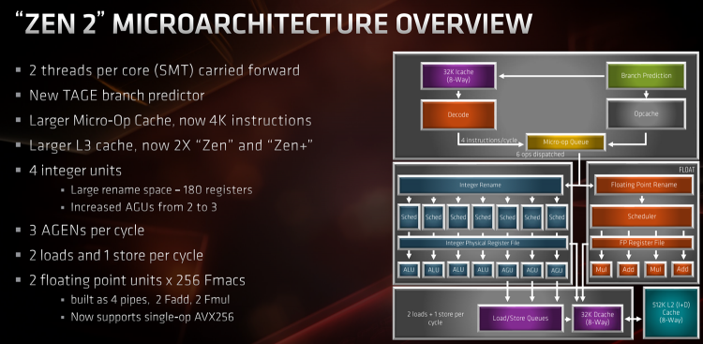

  - 13. Микроархитектура семейства видеокарт AMD Radeon 300

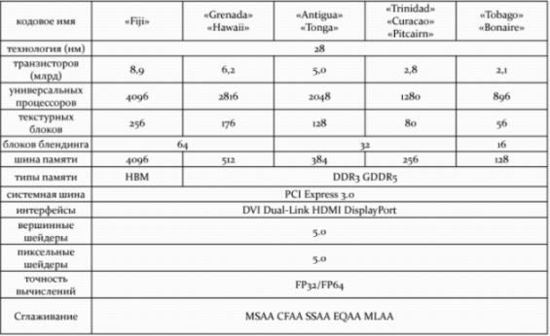

Вычислительный блок GCN:
- четыре подраздела
- работает над своим потоком команд каждый такт
- встроенные векторные и скалярные блоки
GCN 3-го поколения
- улучшенная производительность обработки геометрии и тесселяции
- новые методы сжатия данных без потерь в кадровом буфере
- новые мультимедийные 16-битные инструкции
- увеличенный объем L2 кэша до 2 МБ
- улучшенное планирование и распределение задач
- новые инструкций для параллельной обработки данных

Графический процессор Fiji
- 1 командный процессор
- 8 движков асинхронных вычислений Asynchronous Compute Engine
- 4 шейдерных движка Shader Engine
- собственный процессор для обработки геометрических данных и растеризатор
- по четыре укрупненных блока ROP
- обработка по 16 пикселей за такт
- 16 compute unit
- 64 ALU
- 4096 ALU
- Тактовая частота: 1050 МГц
- Теоретическая производительность (FP32):
- 8,6 ТFlops
- Теоретическая производительность (FP64):
- 538 MFlops

  - 14. Микроархитектура семейства видеокарт AMD Radeon 400

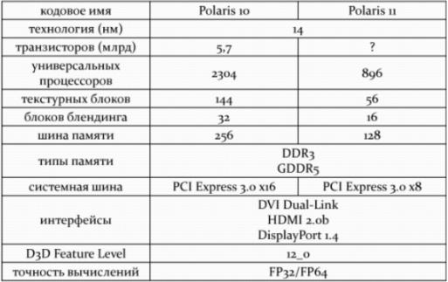

Графический процессор Polaris 10
- 4-е поколение архитектуры Graphics Core Next
- технологический процесс: 14 нм 3D FinFET (Fin Field Effect Transistor)
(производство на базе Samsung Electronics и GlobalFoundries)
- поддержка VR
- DirectX 12, Vulkan API
- Radeon WattMan
- HDR

Состав Polaris 10
- 1 Graphics Command Processor
- 4 асинхронных вычислительных движка Asynchronous Compute Engines (ACE)
- 2 планировщика задач Hardware Scheduler (HWS)
- 36 вычислительных блоков Compute Unit (CU)
- 4 геометрических процессора
- 144 текстурных модуля TMU (включающих по четыре блока загрузки и сохранения данных LSU на каждый TMU)
- 32 блока ROP
- 8 32-битных контроллера памяти GDDR5-памяти
- эффективная частота до 8 ГГц
- CU – Compute Unit
- состав:
- выделенное локальное хранилище для обмена данными
- или расширения локального регистрового стека
- L1-кэш
- полноценный текстурный конвейер с блоками выборки и фильтрации
- аппаратно разбит на блоки:
- выполняют собственный поток команд
- планирование и распределение работы

Усовершенствования GCN 4-го поколения
- улучшенная обработка геометрии
- Primitive Discard Accelerator - отбрасывает невидимые треугольники
- поддержка нескольких проекций при рендеринге VR с разным разрешением
- обновленный контроллер памяти с улучшенным сжатием данных
- Delta Color Compression
- режимы сжатия с соотношением 2:1, 4:1 и 8:1
- модифицированная предвыборка инструкций и улучшенная буферизация
- планирование и приоритезация вычислительных задач в асинхронном режиме
- поддержка операций над данными в формате FP16/Int16
Hardware scheduler (HWS)
- используется при асинхронных вычислениях
- решаемые задачи:
- разгрузка CPU от задач планирования
- приоритезация задач реального времени
- параллельное выполнение задач и процессов
- менеджмент ресурсов
- координация и балансирование загрузки
- исполнительных блоков
- обновление при помощи микрокода

  - 15. Микроархитектура семейства видеокарт AMD Radeon 500

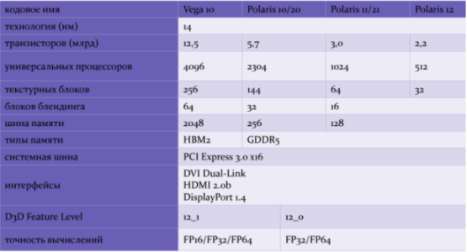

Состав Vega 10
- 4 движка асинхронного исполнения команд
- 4 модифицированных геометрических движка
- 64 вычислительных блока Compute Unit нового поколения (Graphics Core Next)
- шина Infinity Fabric
- HBM2-память
- 2048-битной шина
- тактовая частота: ~1 ГГц
- пропускная способность: ~484 ГБ/с.

Next-Generation Compute Unit
- 4096 потоковых процессоров
- 256 текстурных блоков
- 64 блока ROP
- Rapid Packed Math
- 128 операций FP32
- 256 операций FP16

HBM2-память
режим кэш-памяти для данных:
- виртуальная адресация до 512 терабайт данных
- 49-битный доступ
- управление через High Bandwidth Cache Controller (HBCC)
- размер страниц настраивается
- единый кэш-памяти второго уровня (L2)
- режимы работы:
- inclusive и exclusive
- с иерархической или плоской моделью памяти

  - 16. Микроархитектура семейства видеокарт AMD Radeon 500 (у него так в списке вопросов дублируется, не трогать)



Состав Vega 10
- 4 движка асинхронного исполнения команд
- 4 модифицированных геометрических движка
- 64 вычислительных блока Compute Unit нового поколения (Graphics Core Next)
- шина Infinity Fabric
- HBM2-память
- 2048-битной шина
- тактовая частота: ~1 ГГц
- пропускная способность: ~484 ГБ/с.

Next-Generation Compute Unit
- 4096 потоковых процессоров
- 256 текстурных блоков
- 64 блока ROP
- Rapid Packed Math
- 128 операций FP32
- 256 операций FP16

HBM2-память
режим кэш-памяти для данных:
- виртуальная адресация до 512 терабайт данных
- 49-битный доступ
- управление через High Bandwidth Cache Controller (HBCC)
- размер страниц настраивается
- единый кэш-памяти второго уровня (L2)
- режимы работы:
- inclusive и exclusive
- с иерархической или плоской моделью памяти

  - 17. Микроархитектура семейства видеокарт AMD Radeon RX Vega

- Используется память типа HBM2 (High Bandwidth Memory 2), которая отличается высокой пропускной способностью и энергоэффективностью.

- Особенность — технология HBCC (High-Bandwidth Cache Controller), которая эффективно управляет большим объемом памяти, включая системную оперативную память и SSD, как расширение видеопамяти.

- Микроархитектура Vega использует вычислительные блоки (Compute Units, CUs), которые состоят из потоковых процессоров, текстурных блоков и специализированных ALU (арифметико-логических устройств).
- Поддерживается Rapid Packed Math — возможность выполнения 16-битных операций FP16 в два раза быстрее, чем 32-битных FP32, что особенно полезно для задач искусственного интеллекта и некоторых игровых процессов.

Состав Vega 10 (который содержит все данные особенности)
- 4 движка асинхронного исполнения команд
- 4 модифицированных геометрических движка
- 64 вычислительных блока Compute Unit нового поколения (Graphics Core Next)
- шина Infinity Fabric
- HBM2-память
- 2048-битной шина
- тактовая частота: ~1 ГГц
- пропускная способность: ~484 ГБ/с.

Next-Generation Compute Unit
- 4096 потоковых процессоров
- 256 текстурных блоков
- 64 блока ROP
- Rapid Packed Math
- 128 операций FP32
- 256 операций FP16

HBM2-память
режим кэш-памяти для данных:
- виртуальная адресация до 512 терабайт данных
- 49-битный доступ
- управление через High Bandwidth Cache Controller (HBCC)
- размер страниц настраивается
- единый кэш-памяти второго уровня (L2)
- режимы работы:
- inclusive и exclusive
- с иерархической или плоской моделью памяти

  - 18. Микроархитектура семейства видеокарт AMD Radeon RX 5000

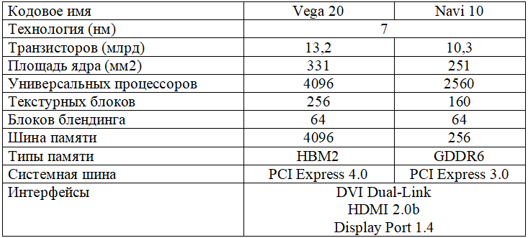
RDNA:
- 40 вычислительных блоков нового дизайна
- 2560 блоков ALU
- 160 блоков TMU
- 64 блоков ROP
- 4 асинхронных вычислительных движка
- процессор обработки геометрии с четырьмя блоками обработки примитивов
RDNA CU:
- удвоено количество скалярных блоков и блоков управления
- скалярные инструкции могут исполняться каждый цикл, а не раз в четыре
- выделенный скалярный блок и выделенный блок выдачи инструкций
- улучшена предвыборка
- два режима исполнения: Wave32 и Wave64
- ширина блока SIMD: 32 слота (SIMD32)

  - 19. Микроархитектура семейства видеокарт AMD Radeon RX 6000

1) RDNA 2.0:
- технология Infinity Cache - служит для увеличения пропускной способности памяти и уменьшения задержек. Infinity Cache представляет собой кэш-память, расположенную непосредственно на графическом процессоре (GPU), что позволяет ускорить доступ к данным.
AMD infinity cache структура памяти:
1) 384-разрядная память GDDR6x(19,5 Гбит/с)
2) 256-разрядная память GDDR6 (16 Гбит/с) + 128 МБ памяти Infinity Cache (высоскоростной буфер объеом 128 МБ)
3) фактически 1664 Гбит/с
4) фактическая пропускная способность в 3,25 раза выше по сравнению с 256-разрядной памятью GDDR6 (16 Гбит/с)
- Smart Access Memory - технология, позволяющая процессору AMD Ryzen иметь полный доступ к видеопамяти, что приводит к улучшенной производительности в играх. Это достигается за счет использования функции Resizable BAR.
- Ray Accelerator - специальные аппаратные блоки, оптимизированные для трассировки лучей в реальном времени, которые повышают качество освещения и теней в играх
2) Техпроцесс 7 нм - обеспечивает высокую плотность транзисторов и энергоэффективность
3) PCIe 4.0, GDDR6
4) поддержка
- DirectX 12 Ultimate - Полная поддержка современных графических технологий, включая DirectX Raytracing, Variable Rate Shading, Mesh Shaders и Sampler Feedback, что позволяет разработчикам создавать более сложные и реалистичные игровые миры:
- DirectX Raytracing
- Variable Rate Shading
- Mesh Shaders
- Sampler Feedback
- DirectStorage - Поддержка технологии, позволяющей значительно сократить время загрузки игр за счет более быстрого доступа к данным с NVMe SSD
20. Микроархитектура семейства видеокарт AMD Radeon RX 7000

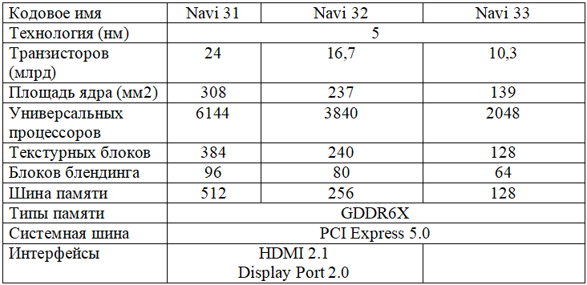

Архитектура RDNA 3
- параллельная архитектура (новая архитектура с поддержкой мультипоточности, оптимизированная для игр)
- Ray Tracing - усовершенствованные Ray Accelerators, обеспечивающие высокую производительность трассировки лучей
- Infinity Cache: увеличенный кэш до 128 МБ, что обеспечивает высокую пропускную способность
- техпроцесс 5 нм - улучшенная энергоэффективность и производительность

RDNA 3 CU
- увеличение числа вычислительных блоков до 64 на CU.
- поддержка нового формата данных для повышения производительности
- поддержка режима Wave64 для более эффективного выполнения инструкций
- оптимизированная предвыборка данных для уменьшения задержек.
Поддержка технологий:
- DirectX 12 Ultimate - полная поддержка новых графических технологий, включая DirectStorage и Mesh Shader
- Variable Rate Shading - улучшение производительности за счет динамического изменения частоты рендеринга
- FidelityFX Super Resolution 2.0 - технология суперразрешения для повышения производительности в играх

  - 21. Микроархитектура IBM Power8

POWER – микропроцессорная архитектура с ограниченным набором команд (RISC), разработанная и развиваемая компанией IBM. Название позже было расшифровано как Performance Optimization With Enhanced RISC (оптимизация производительности на базе расширенной архитектуры RISC).
POWER8 – семейство суперскалярных микропроцессоров с архитектурой POWER, представленное компанией IBM в августе 2013 года. Производятся по техпроцессу 22 нм, имеют тактовые частоты от 2,5 до 5 ГГц, содержат 6 или 12 ядер. Системы на базе POWER8 выпускаются с июня 2014 года.
POWER8 разработан как микропроцессор с расширенной поддержкой многопоточности. Так, каждое ядро POWER8 имеет аппаратную поддержку одновременного исполнения до 8 потоков, следовательно, 12-ядерный микропроцессор поддерживает до 96 потоков (технология SMT8, аналог Intel Hyper-threading). В процессоре используется значительное количество eDRAM памяти в качестве кэшей. На каждое ядро выделены кэши L1 размером 64 и 32 КБ (данные и инструкции соответственно), кэши L2 размером 512 КБ; процессор также имеет общий кэш L3 размером 48 (6-ядерные модели) или 96 МБ (12-ядерные модели). Кэш-память четвёртого уровня L4 не включена в кристалл CPU, но её достаточно много – до 128 МБ. В процессор встроены контроллеры памяти DDR3/DDR4 и системные каналы ввода-вывода (CAPI port на основе PCI Express 3.0, в том числе для подключения ASIC, FPGA, GPU). Питанием процессора управляет встроенный микроконтроллер на базе PowerPC 405 с 512 килобайтами SRAM памяти, настраивая 1764 встроенных регуляторов напряжения.
Для многих видов нагрузок процессор POWER8 показывает прирост производительности в 2-3 раза по сравнению с предыдущим процессором POWER7. Максимальная производительность при обработке чисел двойной точности оценивалась в 290 ГФлопс, одинарной точности – 580 ГФлопс (8 операций DP или 16 операций SP за такт на ядро при использовании FMA).
Производится по техпроцессу 22 нм по технологии кремний на изоляторе с 15 слоями металлизации. 12-ядерный вариант содержит 4,2 миллиарда транзисторов и имеет площадь кристалла в 650 мм². 6-ядерный вариант меньше – всего 362 мм².
Микроархитектура процессора IBM Power8 приведена на рисунке.
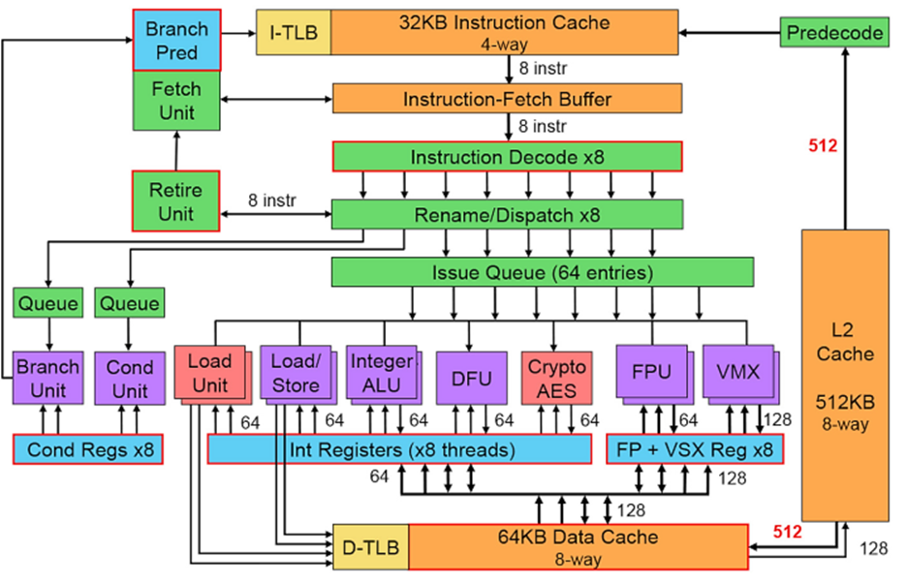
  - 22. Микроархитектура IBM Power9

POWER – микропроцессорная архитектура с ограниченным набором команд (RISC), разработанная и развиваемая компанией IBM. Название позже было расшифровано как Performance Optimization With Enhanced RISC (оптимизация производительности на базе расширенной архитектуры RISC).
POWER9 – семейство суперскалярных многопоточных мультипроцессоров на базе архитектуры POWER, анонсированное в августе 2016 года. Представлены во второй половине 2017 года. Изготовлены по техпроцессу 14 нм. Используются в суперкомпьютерах Summit и Sierra в США и европейском MareNostrum.
POWER9 выпускается в 4 вариантах:
– два варианта по 12 ядер с 8 потоками на ядро (SMT8) – предназначены для платформ с расширенной виртуализацией
– два варианта с 24 ядрами с поддержкой 4 потоков на ядро (SMT4) – предназначены для решения обычных задач в среде Linux.
В каждом из вариантов предлагается 2 типа процессоров:
Версия процессора SO (Scale-out) позиционируется как решение для двухпроцессорных конфигураций с встроенным контроллером памяти на 8 каналов небуферизованной DDR4.
Версия процессора SU (Scale-up) предложены как решение для конфигураций с числом процессоров 4 и более и доступом к буферизованной DDR4-памяти через внечиповый контроллер памяти Centaur.
Общий объем L3 памяти составляет 120 МБ. Скорость доступа к L3 составляет вплоть до 7 ТБ/с. Данные процессоры предназначены исключительно для серверов, а не обычных ПК
Процессоры используют шину PCI Express 4.0 для подключения периферии. Также используется интерфейс NVIDIA NVLink 2.0 и интерфейс CAPI 2.0. Работа с внешними устройствами будет осуществляться посредством интерфейса IBM Bluelink (25 Гбит/с).
Архитектура поддерживается операционными системами FreeBSD, IBM AIX, IBM i, Linux, OpenBSD. Ядро Linux поддерживает архитектуру начиная с версии 4.6 от марта 2016 года. Дистрибутивы Linux: RHEL, SUSE, Debian, CentOS.
Задачи, которые можно решать при помощи Power9 – глубокое обучение, слабая форма ИИ, создание самообучающихся систем.
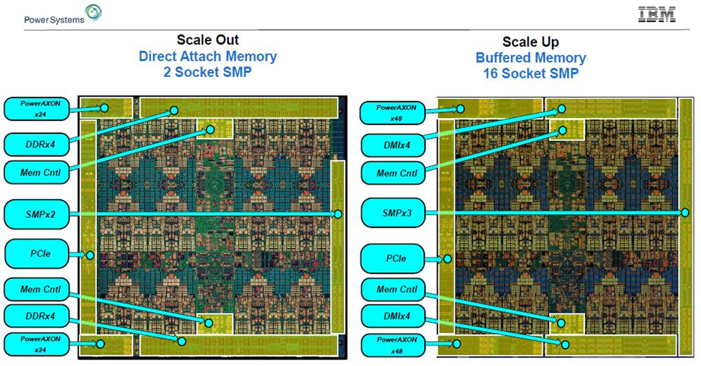
  - 23. Микроархитектура IBM Power10

POWER – микропроцессорная архитектура с ограниченным набором команд (RISC), разработанная и развиваемая компанией IBM. Название позже было расшифровано как Performance Optimization With Enhanced RISC (оптимизация производительности на базе расширенной архитектуры RISC).
POWER10 – семейство суперскалярных симметричных мультипроцессоров на базе архитектуры POWER разработки IBM, следующее поколение процессоров после POWER9.
Впервые появились в 2020 году, где отмечены как нацеленные на задачи аналитики и применения для технологий больших данных. Сейчас основные сферы применения процессора на архитектуре POWER10 – искусственный интеллект, большие данные, серверы для гибридных облачных решений и суперкомпьютеры.
Использует набор инструкций Power ISA версии 3.1, открытый в 2019 году в рамках инициативы OpenPOWER.
Как и в POWER9, планируются два варианта процессоров — 15-ядерные с восемью потоками на ядро (SMT8) и 30-ядерные с четырьмя (SMT4). В каждом из SMT8-ядер по 8 SIMD-блоков и по 4 матричных блока, поддерживающих одновременные операции с различной точностью и 2 МБ кэша второго уровня. Кэш третьего уровня в процессоре – 128 МБ. Соединение с памятью – 16 линий OMI x8 суммарной пропускной способностью 1 ТБ/c; также процессор оснащается 16-ю интерфейсами PowerAxon x8, тоже суммарной пропускной пропускной способностью 1 ТБ/с, которые могут быть сконфигурированы для процессорного межсоединения NUMA или для интерфейса OpenCAPI; кроме того, встроены два контроллера PCI Express 5.0 по 16 линий каждый. В процессоре на 18-слойной подложке площадью 602 мм² располагается 18 млрд транзисторов. В зависимости от решения по межпроцессорному соединению (2D-тор или полносвязное) возможна установка 16 процессоров или 4 процессора на систему.
Процессор IBM POWER10 поддерживает полное шифрование содержимого оперативной памяти и имеет специальные аппаратные блоки для ускорения криптографических процедур. IBM уточнила, что у POWER10 зафиксирован четырехкратный прирост по скорости шифрования AES на ядро ​​по сравнению с POWER9. Также в POWER10 поддерживается защита и изоляция контейнеров на аппаратном уровне.
Блок вычислений с плавающей точкой в POWER10 относительно предшественника работает в 10 раз быстрее в режиме FP32, в 15 раз – в режиме BFloat16 и в 20 раз – в INT8. Последнее используется для разработки нейросетей.
Серийный выпуск стартовал в IV квартале 2021 года по техпроцессу 7 нм на фабрике Samsung. Производитель заявляет, что новинка имеет трехкратное преимущество в энергоэффективности по сравнению с POWER9.

  - 24. Микроархитектура IBM Power11

POWER — микропроцессорная архитектура с ограниченным набором команд (RISC), разработанная и развиваемая компанией IBM. Название было расшифровано как Performance Optimization With Enhanced RISC (оптимизация производительности на базе расширенной архитектуры RISC).
POWER11 — семейство суперскалярных симметричных мультипроцессоров на базе архитектуры POWER разработки IBM, являющееся поколением, следующим после POWER10.
Анонс: июль 2025 года
Начало серийного выпуска: июль 2025 года
Техпроцесс: 7 нм (Samsung, новая итерация, улучшенная для повышения скорости)
Конфигурация ядер:
- До 30 физических ядер на сокет
- Поддержка до 8 потоков на ядро (SMT8 — Simultaneous Multithreading)
- 30-ядерный сокет обеспечивает 240 потоков
- 16-сокетная система (кластер E1180) обеспечивает 256 физических ядер и 2048 виртуальных потоков
- Концепция резервных ядер (Spare Cores): из 16 ядер 15 доступны операционной системе, одно ядро служит резервным для замены при отказе
Иерархия кэша:
Каждое ядро содержит:
- L1-кэш данных (L1D) -- 32 КБ
- L1-кэш инструкций (L1I) -- 32 КБ
- L2-кэш -- 2 МБ на ядро
Общесистемный:
- L3-кэш -- 128 МБ (разделяется между всеми ядрами в чипе)
Матричные вычисления (MMA — Matrix Multiply Assist):
- Каждое ядро оснащено четырьмя модулями матричного умножения
- Специализированные вычислительные блоки для операций матричной алгебры
- Поддержка различных форматов данных (FP32, FP16, INT8, BFloat16)
- Встроенные ускорители для операций линейной алгебры, критичных для ИИ и машинного обучения
- Значительно повышает производительность при выполнении операций трансформеров и нейросетей
Архитектура памяти (OMI Memory Architecture):
- До 32 каналов DDR5 на сокет
- Скорость OMI fabric: 38,4 Гбит/с
- Пиковая пропускная способность памяти: более 1,2 ТБ/с на чип
- Максимальная емкость: 16 ТБ на двухсокетный сервер, 64 ТБ в 16-сокетной конфигурации (E1180)
- OMI DDIMM (специальный форм-фактор): RAIM (Resilience and Availability Improvements through Memory) -- отказоустойчивая память
- Добавляет 6-8 наносекунд задержки для буферизации через интерпозер
- Иерархическая структура памяти позволяет достичь одновременно 8ТБ DRAM и >1ТБ/сек пропускной способности
Технология стекирования (Chiplet Design):
- 2.5-D стекирование с кремниевым интерпозером Samsung iCube SI
- Двухкристальная конфигурация
- Интерпозер эффективно подключает несколько кристаллов, решая проблему пропускной способности межкристальных линий
Показатели производительности:
- До 55% выше производительность ядра по сравнению с Power9
- До 45% больше емкость в системах начального и среднего уровня по сравнению с Power10
- Вдвое выше производительность на ватт (SPECint2017_rate) по сравнению с x86-системами (Intel Xeon Emerald Rapids)
Режимы энергосбережения:
- Специальный режим экономии энергии жертвует 6-10% производительности для повышения КПД на 28%
- Концепция ресурсных групп (Resource Groups) -- микропрограммная особенность для оптимизации производительности без увеличения энергопотребления
- Технология Speed Shift для динамического управления частотой
Система команд:
- Power ISA версии 3.1 (открытая архитектура в рамках OpenPOWER Foundation)
- Поддержка всех инструкций базовой Power ISA
- Встроенные инструкции для матричной математики (MMA3)
- 64-разрядная архитектура
Надежность и отказоустойчивость (RAS Features):
- Доступность: 99,9999% (six nines)
- Нулевой запланированный простой: автономное исправление и автоматизированное перемещение нагрузок без остановки приложений
- Резервные ядра (Spare Cores): на каждый сокет приходится 1-2 резервных ядра, автоматически активируемых при отказе основного
- Active Memory Mirroring: зеркалирование памяти для повышения надежности
- Quantum-safe encryption: защита от атак с использованием квантовых компьютеров
- Встроенные специальные аппаратные блоки для ускорения криптографических процедур
Интерфейсы и подсистемы ввода-вывода:
- PCIe 5.0: два контроллера, по 16 линий каждый
- OMI (Open Memory Interface): до 32 каналов DDR5 на сокет
- PowerAxon x8: несколько интерфейсов для межпроцессорного соединения в конфигурациях NUMA или OpenCAPI
- OpenCAPI 6.0: поддержка внешних ускорителей и ASIC

  - 25. Микроархитектура NVIDIA Maxwell

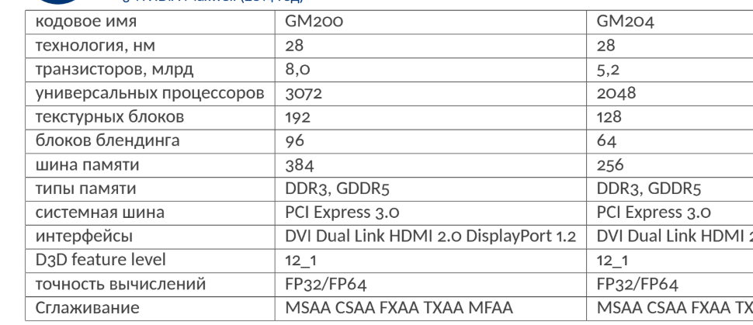

В архитектуре Maxwell потоковый мультипроцессор SMX был переименован в SMM (англ. Streaming Maxwell Multiprocessor), делящийся на четыре блока по 32 потоковых процессора. В общей сложности кластер SMM содержит 128 потоковых процессоров. Менее сложная логика управления обеспечивает более эффективное распределение задач по ядрам CUDA. Площадь чипа увеличилась на 25 % с 118 мм² до 148 мм². В то же время количество транзисторов выросло с 1,3 млрд до 1,87 млрд, что соответствует приросту на 44 %. Причина кроется в изменении компоновки чипа.
Ключевые особенности:
Увеличенная выделенная общая память
В архитектуре Maxwell предусмотрено 64 Кбайт распределённой (регистровой) памяти, в то время как в Fermi или Kepler эта память делится между L1-кэшем и распределённой памятью. В Maxwell один блок может использовать до 48 Кбайт распределённой памяти, причём увеличение общего объёма этой памяти может привести к увеличению нагрузки мультипроцессора. Это стало возможным благодаря сочетанию функциональности L1-кэша и текстурного кэша в отдельном блоке.
Более быстрые атомарные операции в разделённой памяти
В архитектуре Maxwell появились встроенные атомарные операции над 32-битными целыми числами в распределённой памяти, а также CAS-операции над 32-битными и 64-битными значениями в памяти — с помощью них можно реализовать другие атомарные функции. В случае Kepler и Fermi приходилось использовать сложный принцип «Lock / Update / Unlock», что приводило к дополнительным расходам.
Динамический параллелизм
Динамический параллелизм, который появился в Kepler GK110, позволяет GPU самому создавать задачи для себя. Поддержка этой функции была впервые добавлена в CUDA 5.0, позволяя потокам на GK110 запускать дополнительные ядра на том же GPU.
Тайловый рендеринг
Впервые для Nvidia и серии видеокарт GeForce была введена технология тайлового рендеринга для увеличения производительности и уменьшения нагрузки на память. В то же время у конкурентов в лице AMD её практически нет, данная технология отсутствует до сих пор по настоящее время, исключением лишь является серия VEGA с HBM памятью.
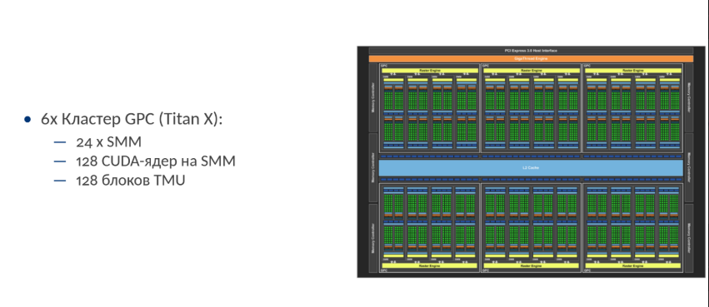
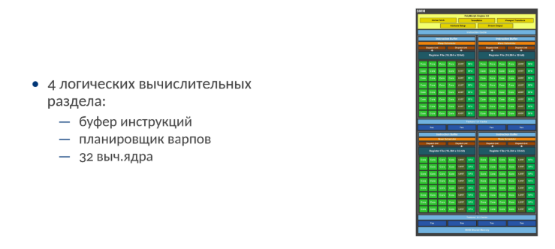
• PhysX - движок физических эффектов
— Open Source
• VXGI – алгоритм динамического глобального освещения
• MFAA – алгоритм полноэкранного сглаживания

  - 26. Микроархитектура NVIDIA Pascal

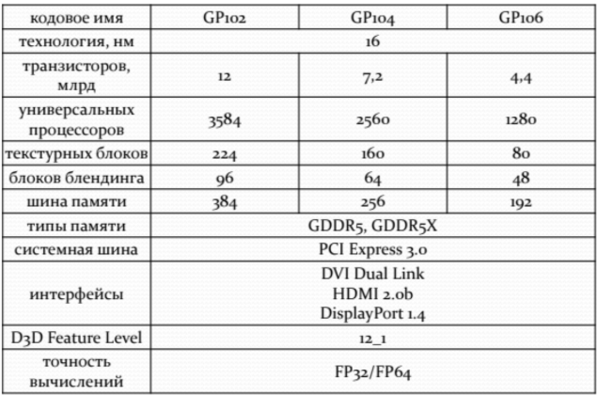
Архитектура NVIDIA Pascal была представлена в 2016 году
Основные характеристики GPC104 (GeForce GTX 1080):
- 4 кластера GPC, каждый из которых содержит несколько блоков SM (Streaming Multiprocessor). В GeForce GTX 1080 имеется 20 SM, что позволяет обрабатывать большое количество параллельных вычислений.
Структура SMM (Streaming Multiprocessor):
- каждый SM содержит 128 CUDA-ядер, предназначенных для выполнения параллельных вычислений. Эти ядра могут обрабатывать различные задачи, включая рендеринг и вычисления.
- размер регистрового файла составляет 256 КБ. Регистры обеспечивают быстрый доступ к данным для CUDA-ядер, что увеличивает общую производительность.
- каждый SM имеет 96 КБ общей памяти (smem), которая может использоваться для совместного доступа между CUDA-ядрами. Это позволяет уменьшить задержки при обмене данными и повышает эффективность выполнения программ.
- 48 КБ кэша L1, который помогает ускорить доступ к часто используемым данным, снижая необходимость обращения к более медленной глобальной памяти.
- каждый SM содержит 8 текстурных блоков (TMU), которые отвечают за выборку текстур из памяти и их фильтрацию. Это позволяет GPU быстро обрабатывать текстуры, что критично для графических приложений и игр.
Особенности и технологии:
1) GPU Boost 3.0 - технология, позволяющая автоматически увеличивать тактовую частоту GPU в зависимости от нагрузки и температуры. Это позволяет графическим процессорам достигать максимальной производительности без вмешательства пользователя.
2) Память GDDR5 - GTX 1080 использует память GDDR5X с высокой пропускной способностью, что обеспечивает быструю передачу данных между GPU и видеопамятью. Это критично для современных игр и приложений, требующих большой пропускной способности.
3) Улучшенное сжатие данных в памяти - Pascal использует более эффективные алгоритмы сжатия данных, что снижает объем передаваемых данных и увеличивает доступную пропускную способность памяти. Это приводит к улучшению производительности в сценариях, когда данные в памяти становятся узким местом.
  - 27. Микроархитектура NVIDIA Turing

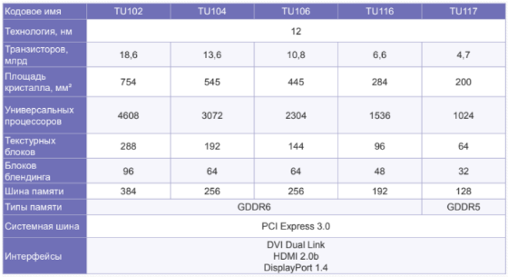
Основные характеристики TU102
- 6 графических процессорных кластеров (GPC), каждый из которых содержит несколько SM (Streaming Multiprocessor).
- 36 текстурных кластеров, которые отвечают за выборку и фильтрацию текстур, улучшая качество рендеринга.
- 72 SM (streaming multiprocessors), каждый из которых состоит из следующих компонентов:
- 64 CUDA-ядра на SM, предназначенные для выполнения параллельных вычислений.
- 8 тензорных ядер на SM, оптимизированных для выполнения операций с низкой точностью, таких как матричные вычисления, которые важны для задач машинного обучения и трассировки лучей.
Структура SM
- 256 КБ памяти для хранения промежуточных данных, используемых CUDA-ядрами - регистровый файл
- Shared Memory (smem) и L1 Cache:
- 96 КБ общей памяти, которая может использоваться для обмена данными между CUDA-ядрами.
- увеличенная производительность благодаря:
- удвоенной пропускной способности L1.
- низкой задержке доступа к L1.
- увеличенной емкости L1 до 2.7 раз по сравнению с предыдущими архитектурами.
- увеличенной емкости L2, что позволяет хранить больше данных для быстрого доступа.

- Инструкции L0 Cache - новый кэш уровня 0 для хранения инструкций, что позволяет ускорить выполнение команд и снизить задержки.
- FP64 - каждое SM поддерживает 2 FP64 (двойной точности) операции за такт, что делает Turing более подходящим для вычислительных задач, требующих высокой точности.
Зависимость GPU от CPU
GPU = f(CPU): производительность GPU во многом зависит от возможностей CPU. Каждый объект в сцене требует множества вызовов функций отрисовки (draw calls), каждый из которых обрабатывается на CPU. Это может стать узким местом, ограничивая способность GPU показывать всю свою мощность, особенно в сложных сценах с множеством объектов.
- Variable Rate Shading (VRS)
Шейдинг с переменным количеством сэмплов: технология VRS позволяет изменять количество выборок для каждого тайла буфера размером 4×4 пикселя. Это позволяет более эффективно использовать ресурсы GPU, сосредотачивая вычислительные мощности на более важных частях сцены, где требуется высокая детализация, и снижая ресурсоемкость на менее критичных участках.

  - 28. Микроархитектура NVIDIA Ampere

A100, первый графический процессор с архитектурой NVIDIA Ampere, был выпущен в мае 2020 года. Он обеспечивает колоссальное ускорение для обучения ИИ, высокопроизводительных вычислений и анализа данных. В основе A100 лежит чип GA100 — чисто вычислительный и, в отличие от GA102, еще не игровой.
Графические процессоры GA10x основаны на архитектуре графических процессоров NVIDIA Turing. Turing — первая архитектура в мире, предлагающая высокопроизводительную трассировку лучей в реальном времени, графику с ИИ-ускорением и профессиональный рендеринг графики — все в одном устройстве.
Как и во всех GeForce RTX, в основе GA102 лежит процессор, содержащий три различных типа вычислительных ресурсов:
- CUDA-ядра для программируемого шейдинга;
- RT-ядра, ускоряющие расчет пересечений геометрии сцены с ограничивающими объемами (BVH) во время трассировки лучей;
- Тензорные ядра, значительно ускоряющие вывод и обучение нейронной сети.
Высокоуровневая архитектура GPC, TPC и SM
Как и предшественники, GA102 состоит из графических кластеров Graphics Processing Cluster (GPC), кластеров обработки текстур Texture Processing Cluster (TPC), потоковых мультипроцессоров (SM), блоков растеризации Raster Operator (ROP) и контроллеров памяти. Полный чип имеет семь блоков GPC, 42 TPC и 84 SM.
GPC — это доминирующий высокоуровневый блок, включающий все ключевые графические составляющие. Каждый GPC имеет выделенный движок Raster Engine, а теперь еще и по два раздела ROP из восьми блоков каждый, что является новшеством архитектуры Ampere. Кроме того, GPC содержит шесть TPC, в каждом из которых расположено по два мультипроцессора и по одному PolyMorph Engine.
В свою очередь, каждый SM в GA10x содержит 128 CUDA-ядра, четыре тензорных ядра третьего поколения, регистровый файл 256 КБ, четыре текстурных блока, одно ядро трассировки лучей второго поколения и 128 КБ L1/общей памяти, которые могут быть настроены для различных мощностей в зависимости от потребностей вычислительных или графических задач.
В предыдущих графических процессорах NVIDIA ROP были привязаны к контроллеру памяти и кэшу L2. Начиная с GA10x, они являются частью GPC, что повышает производительность растровых операций за счет увеличения общего числа ROP.
Графические процессоры GA102 поддерживают интерфейс NVIDIA NVLink третьего поколения, включающий в себя четыре канала x4. Так, с помощью NVLink можно соединить два графических процессора.
Графические процессоры GA10x оснащены интерфейсом PCI Express 4.0
(ниже на картинках - Полный GPU GA102 с 84 блоками SM, Потоковый мультипроцессор GA10x)
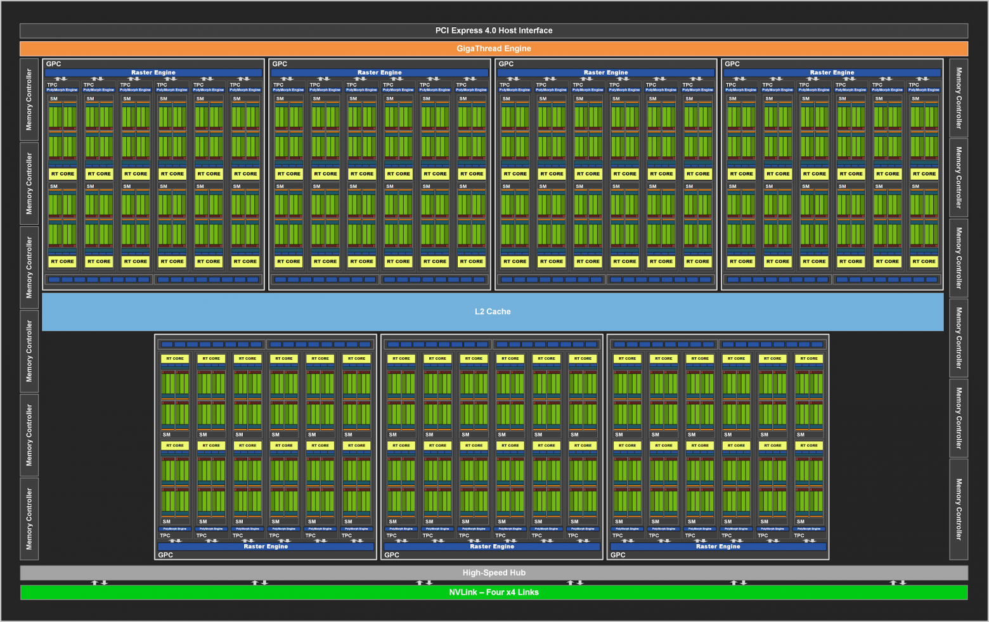
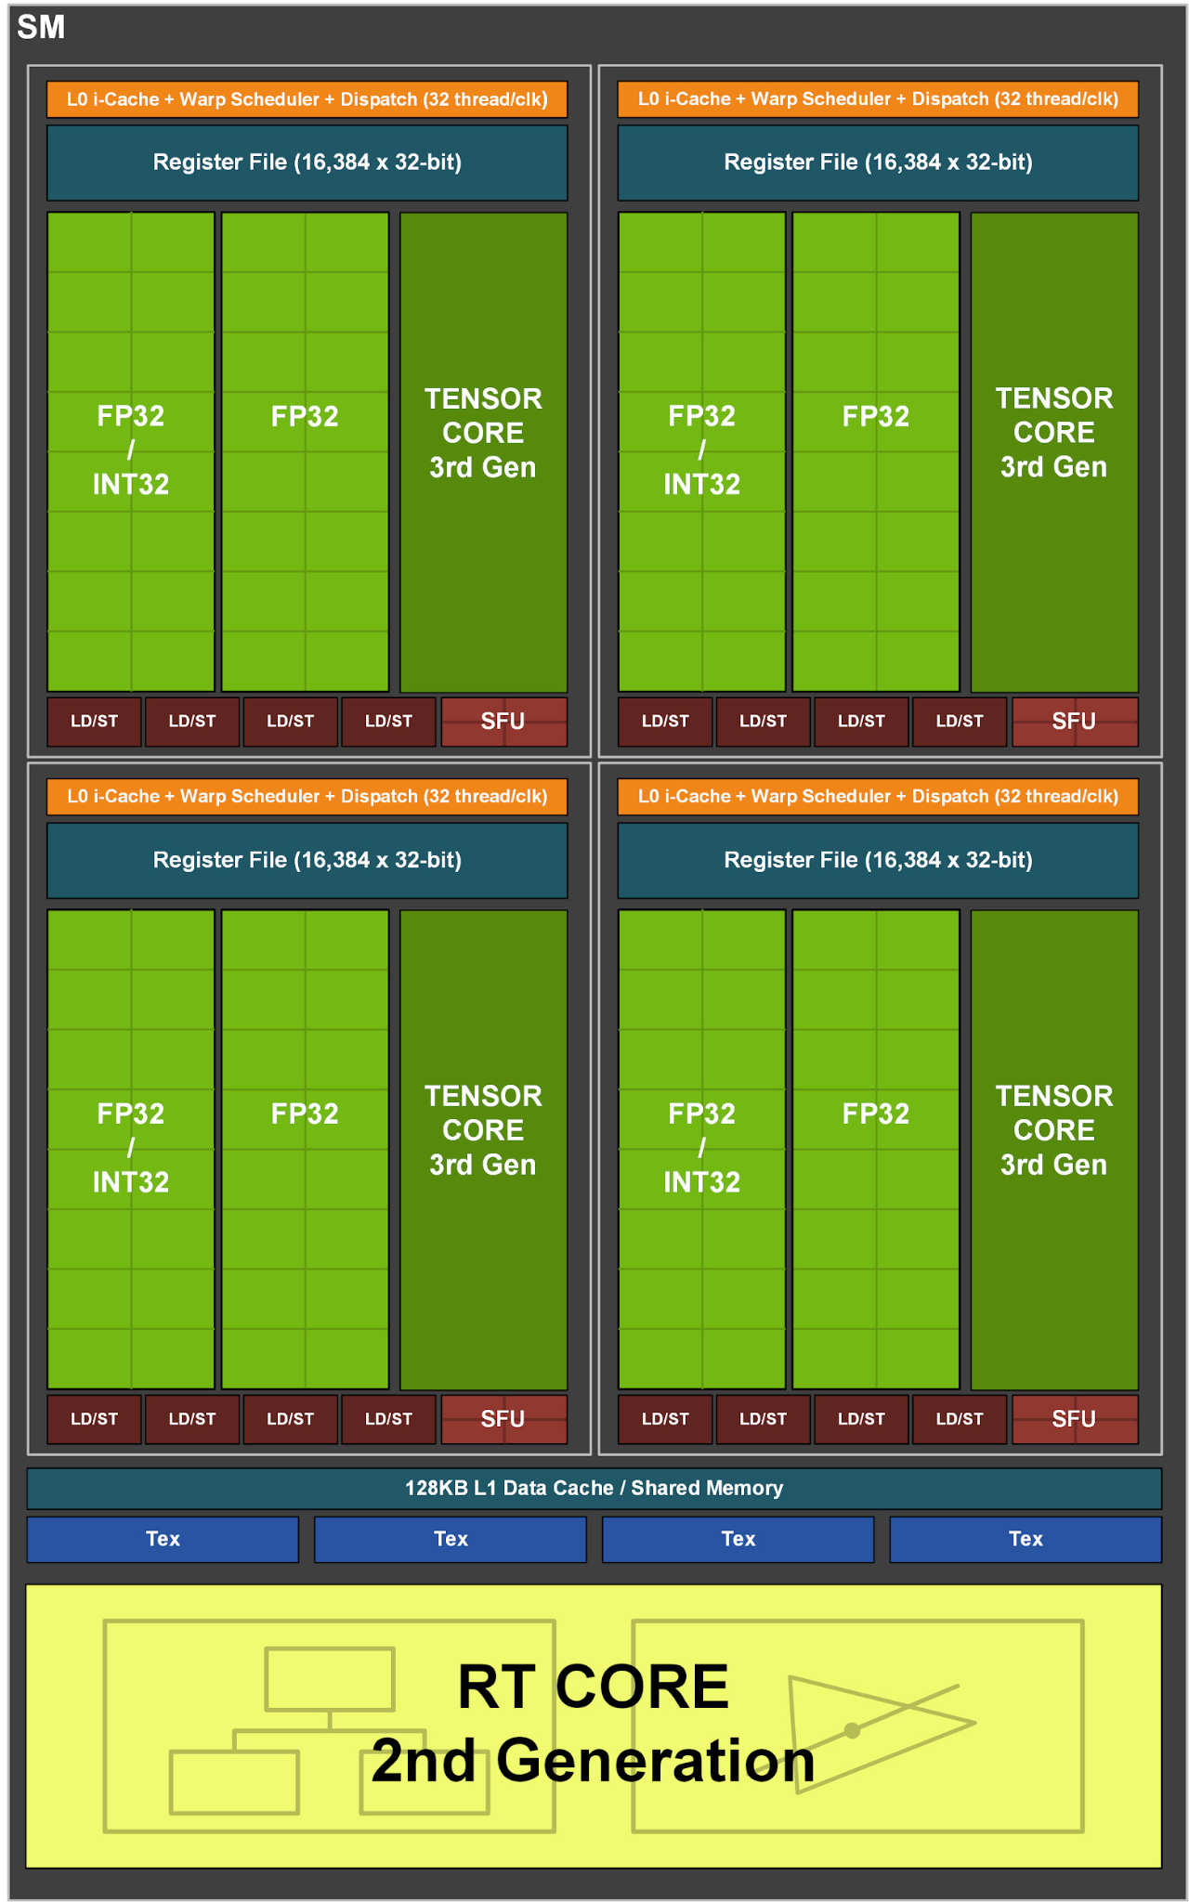

  - 29. Микроархитектура NVIDIA Hopper

Техпроцесс и производительность:
- 4-нм техпроцесс от TSMC: Hopper H100 изготовлен с использованием 4-нм технологического процесса TSMC, содержащего 80 миллиардов транзисторов, что обеспечивает высокую плотность и энергоэффективность.
- Производительность: H100 достигает до 60 ТФлопс в вычислениях двойной точности (FP64) и до 1 Петафлопса в вычислениях с пониженной точностью (FP8), что делает его мощным инструментом для разнообразных вычислительных задач.
Tensor Cores 4-го поколения:
- Поддержка FloatingPoint8: Новые тензорные ядра поддерживают формат FP8, что значительно ускоряет обучение и инференс моделей искусственного интеллекта, особенно трансформеров.
- Улучшенные алгоритмы разреженности: Оптимизация работы с разреженными матрицами позволяет увеличить производительность до 2 раз при выполнении соответствующих операций.
Модульная структура:
- Multi-Instance GPU (MIG): Расширенные возможности MIG позволяют создавать до семи изолированных экземпляров на одном GPU, обеспечивая безопасные многопользовательские конфигурации в облачных средах.
- NVLink 4.0: Обеспечивает скорость передачи данных до 900 ГБ/с между GPU, что улучшает масштабируемость и эффективность многопроцессорных систем.
HBM3 память:
- Пропускная способность: H100 является первым GPU с поддержкой HBM3, обеспечивая пропускную способность памяти до 3 ТБ/с, что на 50% больше по сравнению с 2 ТБ/с у предшественника, NVIDIA Ampere A100
- Ускорение работы с большими наборами данных: Высокая пропускная способность памяти позволяет эффективно обрабатывать большие объемы данных, что особенно важно для задач искусственного интеллекта и высокопроизводительных вычислений.
Transformer Engine:
- Оптимизация трансформеров: Специально разработанный для ускорения обучения и инференса моделей на основе трансформеров, широко используемых в обработке естественного языка и других областях.
- Автоматическое переключение между FP8 и FP16: Обеспечивает баланс между точностью и производительностью, автоматически выбирая оптимальный формат чисел с плавающей запятой для различных этапов вычислений.
Dynamic Programming и конфиденциальность:
- Улучшенная работа с графовыми алгоритмами и геномикой: Новые инструкции DPX и оптимизации ускоряют выполнение задач динамического программирования, таких как алгоритмы Смита–Ватермана, до 40 раз.
- Confidential Computing: Аппаратные функции для защиты данных и вычислений

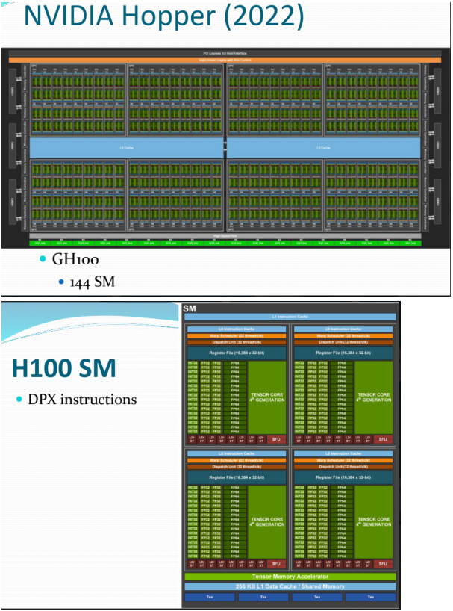
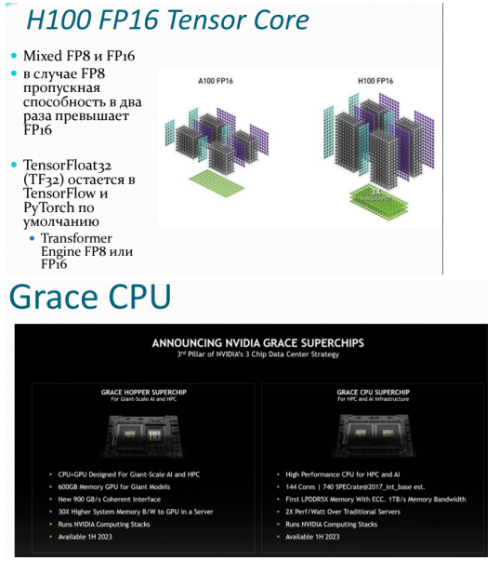

  - 30. Микроархитектура NVIDIA Ada Lovelace

Ada Lovelace — микроархитектура графических процессоров NVIDIA следующего поколения после Ampere, официально представленная 20 сентября 2022 года. Архитектура разработана для обеспечения высокой производительности в растровой графике, трассировке лучей, искусственном интеллекте и вычислительных задачах. Используется в видеокартах GeForce RTX 40-й серии, профессиональных решениях RTX A6000 Ada и ускорителях L40.​
Анонс: 20 сентября 2022 года
Техпроцесс: TSMC 4N (оптимизированный 4-нм вариант 5-нм технологии)
Ключевые достижения производительности:
- До 2x выше производительность в растровой графике по сравнению с Ampere
- До 4x выше производительность в трассировке лучей с DLSS 3
- 76,3 миллиарда транзисторов в флагманском чипе AD102 (RTX 4090)
- Энергоэффективность вдвое выше при той же TGP 450 Вт
Структура Streaming Multiprocessor (SM)
Базовый вычислительный блок SM 4-го поколения:
- CUDA-ядра: 128 на SM (4-й поколение, увеличена пропускная способность)
- RT-ядра 3-го поколения: 1 на SM (128 RT-ядер в RTX 4090 vs 84 в RTX 3090 Ti)
- Tensor-ядра 4-го поколения: 4 на SM (поддержка FP8, FP16, BF16, INT8)
- Текстурные блоки (TMU): 8 на SM
- ROP (Render Output): варьируется по GPC
- Пропускная способность RT-ядер: до 191 TFLOPS (1,49 TFLOPS на RT-ядро)
Shader Execution Reordering (SER):
- Динамическое переупорядочивание выполнения шейдеров в RT-пайплайне
- Устранение неэффективных warp'ов в реальном времени
- Увеличение производительности трассировки лучей до 2x
Streaming Processor (SP) и исполнительные блоки
Целочисленные и FP32 блоки:
- 128 FP32 CUDA-ядер на SM (увеличено количество ALU)
- Поддержка 2x FP32 операций за такт на ядро
- Улучшенная ветвление и предвыборка данных
Tensor-ядра 4-го поколения:
- Пиковая производительность: 1321 AI TOPS (RTX 4090)
- Поддержка FP8 для ускорения обучения ИИ (в 2x быстрее FP16)
- Sparse Tensor Cores (разреженные матрицы) — до 4x ускорение
- Оптимизация под трансформеры и генеративный ИИ
RT-ядра 3-го поколения
Улучшения трассировки лучей:
- Вдвое выше пропускная способность пересечения луч-треугольник
- Displaced Micro-Meshes (DMM): ускоренное построение BVH для сложной геометрии
- Box/Triangle Intersection Engines: разгрузка SM от RT-задач
- Micro-Mesh Engine: детализация геометрии без потери производительности
Иерархия кэша и памяти
Кэш на уровне SM:
- L1-кэш/текстурный кэш: 128 КБ на SM (конфигурируемый)
- L2-кэш: до 72 МБ (AD102), до 128 МБ (AD103)
Система памяти:
- GDDR6X до 24 Гбит/с (RTX 4090: 21 Гбит/с)
- Шина памяти: 384-бит (RTX 4090)
- Пропускная способность: 1008 ГБ/с (RTX 4090)
- Объем VRAM: до 24 ГБ GDDR6X (48 ГБ GDDR6 в профессиональных моделях)
Graphics Processing Cluster (GPC) и TPCs
Структура чипа (на примере AD102 — RTX 4090):
text
142 SM → 18 432 CUDA-ядер
6 GPC × 12 TPCs × 2 SM/TPC
112 RT-ядер → 191 RT-TFLOPS
456 Tensor-ядер → 1321 AI TOPS
- GPC (Graphics Processing Cluster): 6 кластеров
- TPC (Texture Processor Cluster): 12 SM на GPC
- ROP: 176 блоков (4 на GPC)
Ключевые технологии и инновации
Shader Execution Reordering (SER):
- Аппаратное переупорядочивание warp'ов в SM
- Устранение пузырей в конвейере до 50%
- Ускорение RT-шейдеров на 25-50%
DLSS 3 (Deep Learning Super Sampling 3):
- Генерация кадров с помощью ИИ (frame generation)
- Optical Flow Accelerator: анализ движения между кадрами
- До 4x прирост FPS в играх с трассировкой лучей
Оптический поток (Optical Flow Accelerator):
- Вычисление векторов движения пикселей
- Поддержка motion vector и depth buffer
- Критично для DLSS Frame Generation
AV1-кодирование 8-го поколения:
- Аппаратный энкодер AV1 (до 40x быстрее программного)
- Одновременное кодирование 2x 8K60 потоков
Структура конвейера и частоты
Конвейер SM:
- Увеличена длина конвейера для высоких частот (>2,5 ГГц)
- 4-е поколение FP-ускорителей
- Улучшенная ветвление (branch granularity)
Частоты (RTX 4090):
- Base Clock: 2,235 ГГц
- Boost Clock: 2,520 ГГц
- TDP: 450 Вт (TGP)
Поддерживаемые API и функции
- DirectX 12 Ultimate: полная поддержка (DXR 1.3, VRS Tier 2)
- Vulkan 1.3: Mesh Shaders, Dynamic Rendering
- OpenGL 4.6, OpenCL 3.0
- PCIe 4.0 x16 (совместимо с PCIe 5.0)
- DisplayPort 1.4a, HDMI 2.1 (8K60 4:4:4)
Варианты чипов Ada Lovelace
Энергоэффективность и термальные характеристики
- TSMC 4N: 76,3 млрд транзисторов при 608 мм² (AD102)
- Сохраняет TGP 450 Вт при +660 МГц Boost
- Вдвое выше производительности на ватт vs Ampere
- Требует системы охлаждения 3-го поколения (Flow-Through)

  - 31. Микроархитектура NVIDIA Volta

Volta — революционная вычислительная микроархитектура NVIDIA, представленная в мае 2017 года на конференции GTC. Первая коммерческая реализация в виде Tesla V100 (GV100) вышла в июне 2017 года. Архитектура создана специально для ускорения задач глубокого обучения, высокопроизводительных вычислений (HPC) и искусственного интеллекта.
Анонс: май 2017 года
sТехпроцесс: TSMC 12 нм FFN (FinFET Next)
Ключевые инновации:
- Первые в мире Tensor Cores для матричных вычислений смешанной точности
- 21 миллиард транзисторов в GV100 (площадь кристалла 815 мм²)
- HBM2-память с пропускной способностью 900 ГБ/с
- NVLink 2.0 с двукратной пропускной способностью (300 ГБ/с на GPU)
Структура Streaming Multiprocessor (SM)
Базовый вычислительный блок Volta SM:
- CUDA-ядра FP32: 64 на SM
- CUDA-ядра FP64: 32 на SM (1:2 соотношение с FP32)
- Tensor Cores: 8 на SM (первое поколение)
- INT32-ядра: 64 на SM (раздельные от FP32)
- Текстурные блоки (TMU): 16 на SM
- SFU (Special Function Units): 16 на SM
GV100 конфигурация:
640 SM → 5120 FP64 + 5120 FP32 ядер
80 Streaming Multiprocessors на TPC
5 Graphics Processing Clusters (GPC)
Tensor Cores (первое поколение)
Революционные матричные ускорители:
- 1024 FP16 операции за такт на SM (8 TC × 128 ops)
- Смешанная точность: FP16 аккумуляция → FP32
- 12x ускорение обучения нейросетей vs Pascal FP32
- Вычисления D=A×B+C за 1 такт (4×4×4 матрицы)
- Пиковая производительность: 125 TFLOPS FP16 (Tensor)
Иерархия кэша и памяти
Кэш на уровне SM:
- L1/разделяемая память: 128 КБ на SM (комбинированная, конфигурируемая)
- Улучшенная пропускная способность: +40% vs Pascal
- Сниженные задержки доступа: оптимизированный дизайн
Система памяти HBM2:
- 16 ГБ HBM2 (Samsung)
- 900 ГБ/с пропускной способности
- 4096-битная шина памяти
- 5 стеков HBM2 по 8 ГБ
Управление потоками и варпами
Независимые планировщики:
- Два диспетчера на SM (по одному для FP32/INT32)
- Двойная выдача инструкций: 1 INT32 + 1 FP32 за такт
- Удвоенная пропускная способность vs Pascal
- Независимое управление потоками (Independent Thread Scheduling)
Warp Scheduler улучшения:
- Более точная синхронизация параллельных потоков
- Лучшая утилизация исполнительных блоков при смешанной нагрузке
NVLink 2.0 интерфейс
Межпроцессорная связь:
- Пропускная способность: 300 ГБ/с на GPU (150 ГБ/с в каждую сторону)
- 18 линий NVLink × 25 Гбит/с
- Полнодуплексная связь GPU-GPU и GPU-CPU
- Масштабирование до 6 GPU в DGX-1
Конвейер и исполнительные блоки
Стадии конвейера SM:
- Упрощенный декодер инструкций
- Сокращенные задержки выполнения
- Оптимизированный набор команд для высоких частот
Раздельные исполнительные блоки:
text
64 FP32 + 64 INT32 ядер параллельно
32 FP64 ядра (половина FP32)
16 Load/Store Unit (LSU)
16 SFU для трансцендентных функций
Ключевые технологии
Independent Thread Scheduling:
- Тонкая синхронизация потоков внутри warp'а
- Гибкое управление дивергентными ветвлениями
- Увеличение утилизации на 30%
Комбинированная L1/разделяемая память:
- Динамическое распределение (до 100% на кэш или shared memory)
- Упрощение программирования сложных алгоритмов
- Снижение потребности в ручной оптимизации
Тактовые частоты:
- Base: 1,245 ГГц
- Boost: 1,53 ГГц
- TDP: 300 Вт
Структура чипа GV100
Graphics Processing Cluster (GPC) × 5
├─ Texture Processing Cluster (TPC) × 16
│ ├─ Streaming Multiprocessor (SM) × 4
│ │ ├─ FP64 Cores: 32
│ │ ├─ FP32 Cores: 64
│ │ ├─ INT32 Cores: 64
│ │ └─ Tensor Cores: 8
│ └─ Texture Units: 16
└─ ROP: 16 на GPC (80 всего)
Поддерживаемые API и возможности
- CUDA Compute Capability 7.0
- NVENC 5-го поколения (H.264/H.265)
- NVDEC 3-го поколения (VP9, H.265)
- PCIe 3.0 x16
- DirectX 12, Vulkan 1.0, OpenGL 4.5
- OpenCL 2.0
Энергоэффективность
- 12 нм TSMC: 21 млрд транзисторов
- 2,6x выше FP32 при том же энергопотреблении vs Pascal
- HBM2 обеспечивает высокую пропускную способность при низком TDP
- Оптимизация под дата-центры и HPC

